SOFTWARE REQUIREMENT SPECIFICATION
ระบบประกันรายได้ SBPGI
VERSION 1.0


Gosoft (Thailand) CO.,LTD.
313 CP Tower, 24th Fl., Silom Road
Bangrak, Bangkok 10500.
Website: www.gosoft.co.th

Document Version History
Version Number | Release Date | Created By | Detail | Reviewed by | Authorized by
1.0 | 07/07/2026 | SBPGI Project Team | Initial integrated SBPGI baseline for SBP Mall scope, internal workflow, batch, API and operational requirements

Sign Off
Organization | Role | Name / Signature | Date
Gosoft | Reviewed By - Service Manager
Gosoft | Approved By - Project Manager
Client | Reviewed By
Client | Approved By
Architecture/Operations | Reviewed By

Table of Contents
รายการหัวข้อหลักของ SRS; หัวข้อระดับย่อยทั้งหมดแสดงใน Navigation Pane ของโปรแกรมเอกสาร
1. บทนำ
1.1 วัตถุประสงค์ของเอกสาร
1.2 ผู้อ่านเอกสาร
1.3 เอกสารอ้างอิง
2. ภาพรวมระบบ
2.1 ระบบนี้ทำอะไร
2.2 ผู้ใช้งานและบทบาท
2.3 เงื่อนไขและข้อจำกัด
2.4 สิ่งที่ถือว่าเป็นจริงในการออกแบบ
3. ลำดับการทำงานของระบบ (Workflow)
3.1 ระยะที่ 1 - รับข้อมูลผลกระทบและคำนวณยอดขาย
3.2 ระยะที่ 2 - สร้างเอกสารและพิจารณาอนุมัติ
3.3 ระยะที่ 3 - ส่งผลชดเชยและกระทบยอดบัญชี
3.4 สถานะของเอกสาร
3.5 ผลการพิจารณาและเส้นทางของเอกสาร
3.6 แผนผังการพิจารณาแบบละเอียด
4. รายละเอียดหน้าจอ (Functional Requirement)
4.1 สร้างเอกสาร
4.2 เอกสาร - รอดำเนินการ
4.3 เอกสาร - ที่เกี่ยวข้อง
4.4 เอกสารข้อมูลร้านถูกกระทบ
4.5 รายงานสรุปสถานะ
4.6 กำหนดปัจจัยภายนอก
4.7 กำหนดรายชื่อคู่แข่ง
5. ข้อกำหนดที่ไม่ใช่หน้าที่การทำงาน
6. ภาคผนวก
6.1 ข้อความแจ้งเตือนที่ระบบต้องแสดง
6.2 คำศัพท์ที่ใช้ในเอกสาร
6.3 ประวัติการแก้ไขเอกสาร

1. บทนำ

1.1 วัตถุประสงค์ของเอกสาร
เอกสารฉบับนี้อธิบายความต้องการของ ระบบประกันรายได้ (Income Compensation System) ซึ่งเป็นระบบที่ใช้ชดเชยรายได้ให้ร้าน Store Partner ที่ยอดขายลดลงจากการที่มีสาขา 7-Eleven ใหม่มาเปิดใกล้เคียง
ขอบเขตของเอกสารฉบับนี้ครอบคลุมเฉพาะ เมนูกลุ่ม “ระบบประกันรายได้ (SBP Mall)” ซึ่งเป็นเมนูที่ผู้ใช้งานทั่วไปเข้าใช้ทุกวัน จำนวน 7 หน้าจอ ส่วนเมนูกลุ่มผู้ดูแลระบบ (ตั้งค่าระบบ, Batch Job, Email Template) และหน้าเอกสารออกแบบภายใน ไม่อยู่ในขอบเขตของเอกสารฉบับนี้
- Business Process - ลำดับการทำงานตั้งแต่รับข้อมูลจนจ่ายเงินชดเชย
- Functional Requirement - สิ่งที่แต่ละหน้าจอต้องทำได้
- User Interface - หน้าตาหน้าจอจริงพร้อมคำอธิบายทีละส่วน
- Business Rule และ Validation - กติกาและข้อความแจ้งเตือนที่ระบบต้องแสดง
- User Acceptance Criteria - เกณฑ์ที่ใช้ตรวจรับงาน

1.2 ผู้อ่านเอกสาร
ผู้อ่าน | ใช้เอกสารนี้เพื่ออะไร
ผู้ใช้งานระบบ (Business User) | ตรวจว่าสิ่งที่ระบบจะทำ ตรงกับงานจริงที่ทำอยู่ทุกวันหรือไม่
ทีมพัฒนา (Developer) | ใช้เป็นข้อกำหนดในการพัฒนาหน้าจอและกติกาการทำงาน
ทีมทดสอบ (QA/UAT) | ใช้เป็นเกณฑ์เขียนกรณีทดสอบและตรวจรับงาน
ผู้บริหารโครงการ | ใช้ยืนยันขอบเขตงานและอนุมัติการเปลี่ยนแปลง

1.3 เอกสารอ้างอิง
เอกสาร | ใช้อ้างอิงเรื่อง
RDM-SRS ประกันรายได้-K2 (Version 3.1) | โครงเอกสาร หน้าจอเดิม กติกาธุรกิจ และข้อความแจ้งเตือนภาษาไทย
SDD ปรับปรุงการชดเชยรายได้ในระบบ SBP GI (24/02/2026) | วงเงินอนุมัติใหม่ บทบาทเจ้าหน้าที่อาวุโส การเปิดเรื่องซ้ำ และหน้างานค้าง
เอกสารปรับกระบวนการบัญชีประกันรายได้ (SDD v7.5) | การตัดขั้นตอนอนุมัติของบัญชีออกจากเอกสาร และให้ตรวจผ่านหน้ารายงานแทน
ภาพหน้าจอระบบเดิม (docs/ภาพประกันรายได้) | รูปแบบหน้าจอ ฟิลด์ และรายการข้อมูลจริงที่ใช้งานอยู่

ปีทั้งหมดในเอกสารฉบับนี้และในระบบใช้ ปี ค.ศ. ตามระบบงานเดิม เช่น เลขที่เอกสาร 2026/00123 และวันที่ 12/06/2026 ยกเว้นไฟล์ที่ส่งให้ระบบภายนอกบางระบบซึ่งยังใช้ ปี พ.ศ. ตามสัญญาเดิมของปลายทาง

2. ภาพรวมระบบ

2.1 ระบบนี้ทำอะไร
เมื่อมีสาขา 7-Eleven ใหม่เปิดใกล้ร้าน Store Partner เดิมจนทำให้ยอดขายของร้านเดิมลดลง บริษัทจะชดเชยรายได้ส่วนที่หายไปให้ร้านนั้น ระบบประกันรายได้ทำหน้าที่ รวบรวมข้อมูล คำนวณยอด เดินเรื่องขออนุมัติ และส่งผลไปจ่ายเงิน โดยอัตโนมัติที่สุดเท่าที่ทำได้
ระบบทำให้อัตโนมัติ | คนยังต้องทำเอง
รับรายชื่อร้านที่ถูกกระทบและร้านเปิดใหม่ | ตรวจความถูกต้องของข้อมูลก่อนอนุมัติ
ขอยอดขายและคำนวณอัตราการเติบโตที่ลดลง | เพิ่มร้านคู่แข่งหรือปัจจัยอื่นที่มีผล ถ้าระบบยังไม่มี
สร้างเอกสารประกันรายได้และออกเลขที่เอกสาร | พิจารณาว่าจะชดเชยหรือไม่ชดเชย พร้อมให้เหตุผล
ส่งอีเมลแจ้งผู้ที่ต้องดำเนินการทุกครั้งที่สถานะเปลี่ยน | อนุมัติตามวงเงินที่รับผิดชอบ
ส่งยอดที่อนุมัติแล้วไปตั้งจ่าย และติดตามผลตอบกลับ | ตรวจกระทบยอดกับระบบบัญชี

2.2 ผู้ใช้งานและบทบาท
ระบบแบ่งการทำงานตามบทบาท ผู้ใช้เห็นและแก้ไขได้เฉพาะส่วนที่บทบาทของตนรับผิดชอบเท่านั้น
ลำดับขั้น | บทบาท | หน้าที่ในระบบ
ขั้นที่ 1 | ฝ่าย SBP DSA | ตรวจเอกสารที่ระบบสร้างให้ แล้วเลือกว่าจะส่งให้เจ้าหน้าที่คำนวณ ส่งให้หน่วยงานส่งเสริมธุรกิจ ไม่ชดเชย หรือหยุดชดเชย
ขั้นที่ 2 | เจ้าหน้าที่ SBP DSA | คำนวณเงินชดเชยผ่านระบบ Finance & Account Unit (FS) แล้วส่งต่อ
ขั้นที่ 3 | หน่วยงานส่งเสริมธุรกิจ SBP | แก้ไขข้อมูลร้านเปิดใหม่ ร้านคู่แข่ง และปัจจัยอื่น ๆ แล้วให้ความเห็นก่อนส่ง GM (ผู้จัดการฝ่าย ผู้เชี่ยวชาญ และเจ้าหน้าที่อาวุโส)
ขั้นที่ 4 | GM ส่งเสริมธุรกิจ SBP | อนุมัติเงินชดเชยไม่เกิน 50,000 บาทต่อรายการ ถ้าเกินต้องส่งต่อ
ขั้นที่ 5 | ผู้บริหารสำนักบริหาร SBP | อนุมัติเงินชดเชยในช่วง 50,001-300,000 บาทต่อรายการ
ดูอย่างเดียว | ทีมบัญชี และผู้ที่เกี่ยวข้อง | เปิดดูเอกสารย้อนหลังและออกรายงาน แต่แก้ไขเอกสารไม่ได้

ผู้ที่อยู่ในตำแหน่ง รักษาการ ไม่สามารถเป็นผู้อนุมัติได้ ระบบอ้างอิงตำแหน่งจากข้อมูลบุคคลขององค์กร

2.3 เงื่อนไขและข้อจำกัด
- ร้านที่จะเข้าเกณฑ์ต้องมีสาขาใหม่เปิดในรัศมี 1 กิโลเมตร (กรุงเทพฯ และปริมณฑล) หรือ 2 กิโลเมตร (ต่างจังหวัด)
- ร้านเดิมและร้านใหม่ต้องไม่ใช่นิติบุคคลเดียวกัน
- ต้องมีข้อมูลยอดขายครบ 60 วัน จึงจะถือว่าข้อมูลสมบูรณ์ ถ้าไม่ครบระบบจะแสดงรายการนั้นเป็นแถบสีแดงเพื่อให้ตรวจก่อน
- ผลรวมสัดส่วนการชดเชยของร้านเปิดใหม่ทุกร้านในเอกสารเดียวกัน ต้องเท่ากับ 100% เสมอ
- หนึ่งร้านต่อหนึ่งเดือน มีเอกสารที่กำลังดำเนินการได้เพียงฉบับเดียว

2.4 สิ่งที่ถือว่าเป็นจริงในการออกแบบ
- ข้อมูลร้านที่ถูกกระทบมาจากระบบแผนที่สาขา (AllMap) และข้อมูลยอดขายมาจากระบบยอดขาย (MIS) ตามรอบเวลาที่กำหนด
- การคำนวณเงินชดเชยทำที่ระบบ Finance & Account Unit (FS) ระบบประกันรายได้เป็นผู้รับผลมาแสดงและเดินเรื่องอนุมัติ
- ผู้ใช้เข้าระบบด้วยบัญชีเดียวกับระบบ SBP ปัจจุบัน สิทธิ์การเข้าถึงเมนูจัดการจากระบบเดิม

3. ลำดับการทำงานของระบบ (Workflow)
การทำงานหนึ่งรอบใช้เวลาประมาณหนึ่งเดือน แบ่งได้เป็น 3 ระยะ ระยะแรกและระยะสุดท้ายเป็นงานที่ระบบทำเองอัตโนมัติ ส่วนระยะกลางเป็นช่วงที่ผู้ใช้ต้องพิจารณา

3.1 ระยะที่ 1 - รับข้อมูลผลกระทบและคำนวณยอดขาย
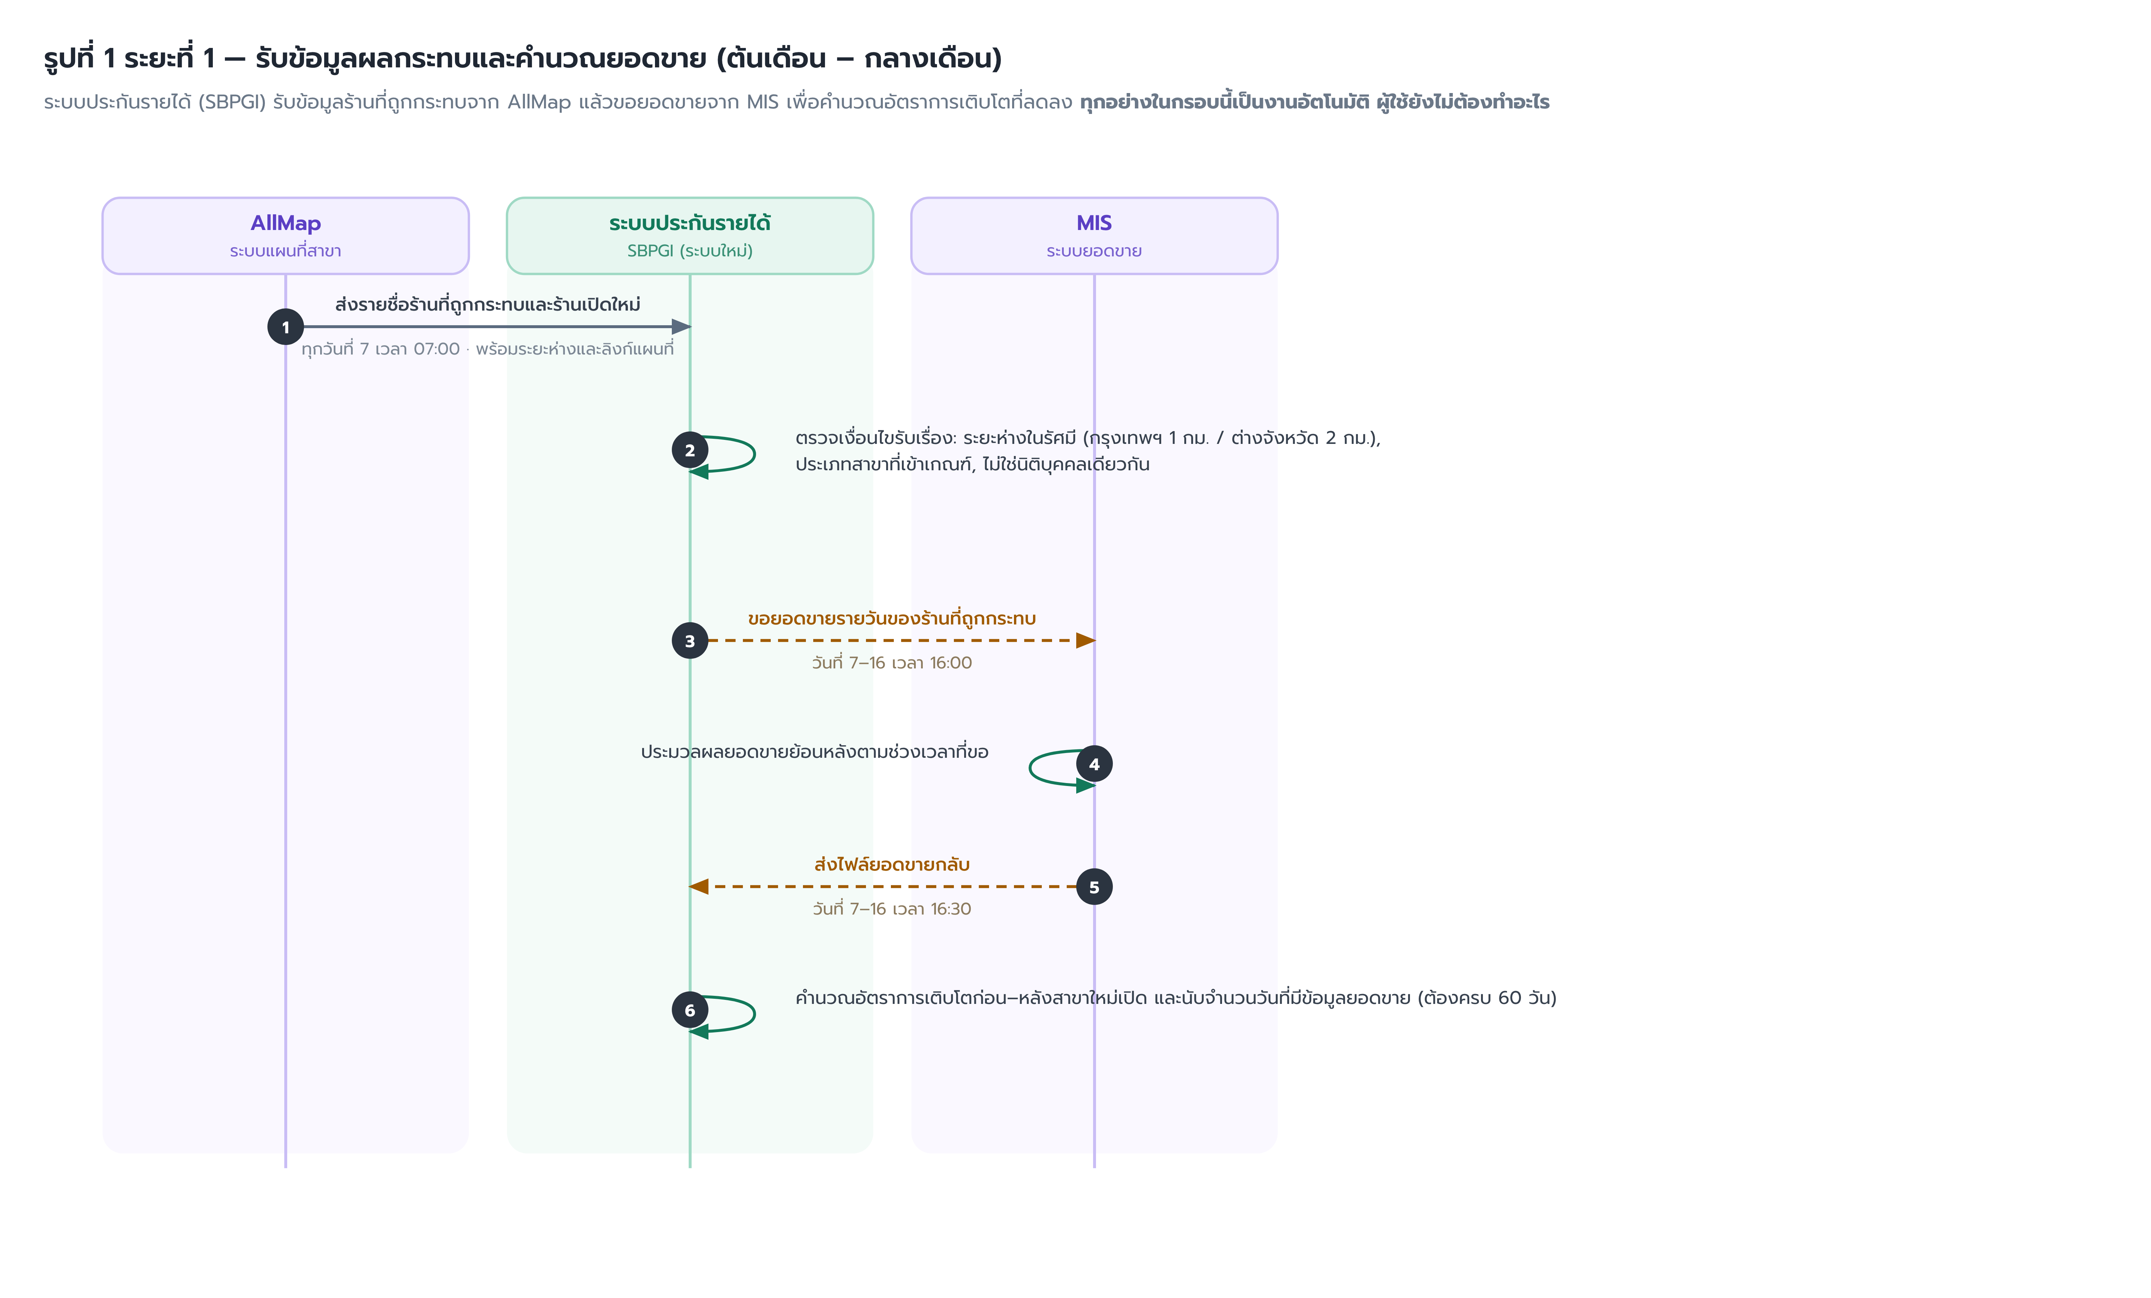
รูปที่ 1: รูปที่ 1 ระยะที่ 1 รับข้อมูลผลกระทบและคำนวณยอดขาย
- ระบบแผนที่สาขาส่งรายชื่อคู่ร้าน (ร้านที่ถูกกระทบ กับ ร้านที่เปิดใหม่) เข้ามาทุกวันที่ 7 ของเดือน พร้อมระยะห่างและลิงก์แผนที่
- ระบบตรวจเงื่อนไขการรับเรื่อง ได้แก่ ระยะห่างอยู่ในรัศมีที่กำหนด ประเภทสาขาเข้าเกณฑ์ และไม่ใช่นิติบุคคลเดียวกัน
- ระบบขอยอดขายรายวันของร้านที่ถูกกระทบจากระบบยอดขาย ระหว่างวันที่ 7 ถึง 16 ของเดือน
- ระบบยอดขายประมวลผลแล้วส่งข้อมูลกลับ
- ระบบคำนวณอัตราการเติบโตของยอดขายก่อนและหลังวันที่สาขาใหม่เปิด และนับจำนวนวันที่มีข้อมูลยอดขาย

3.2 ระยะที่ 2 - สร้างเอกสารและพิจารณาอนุมัติ
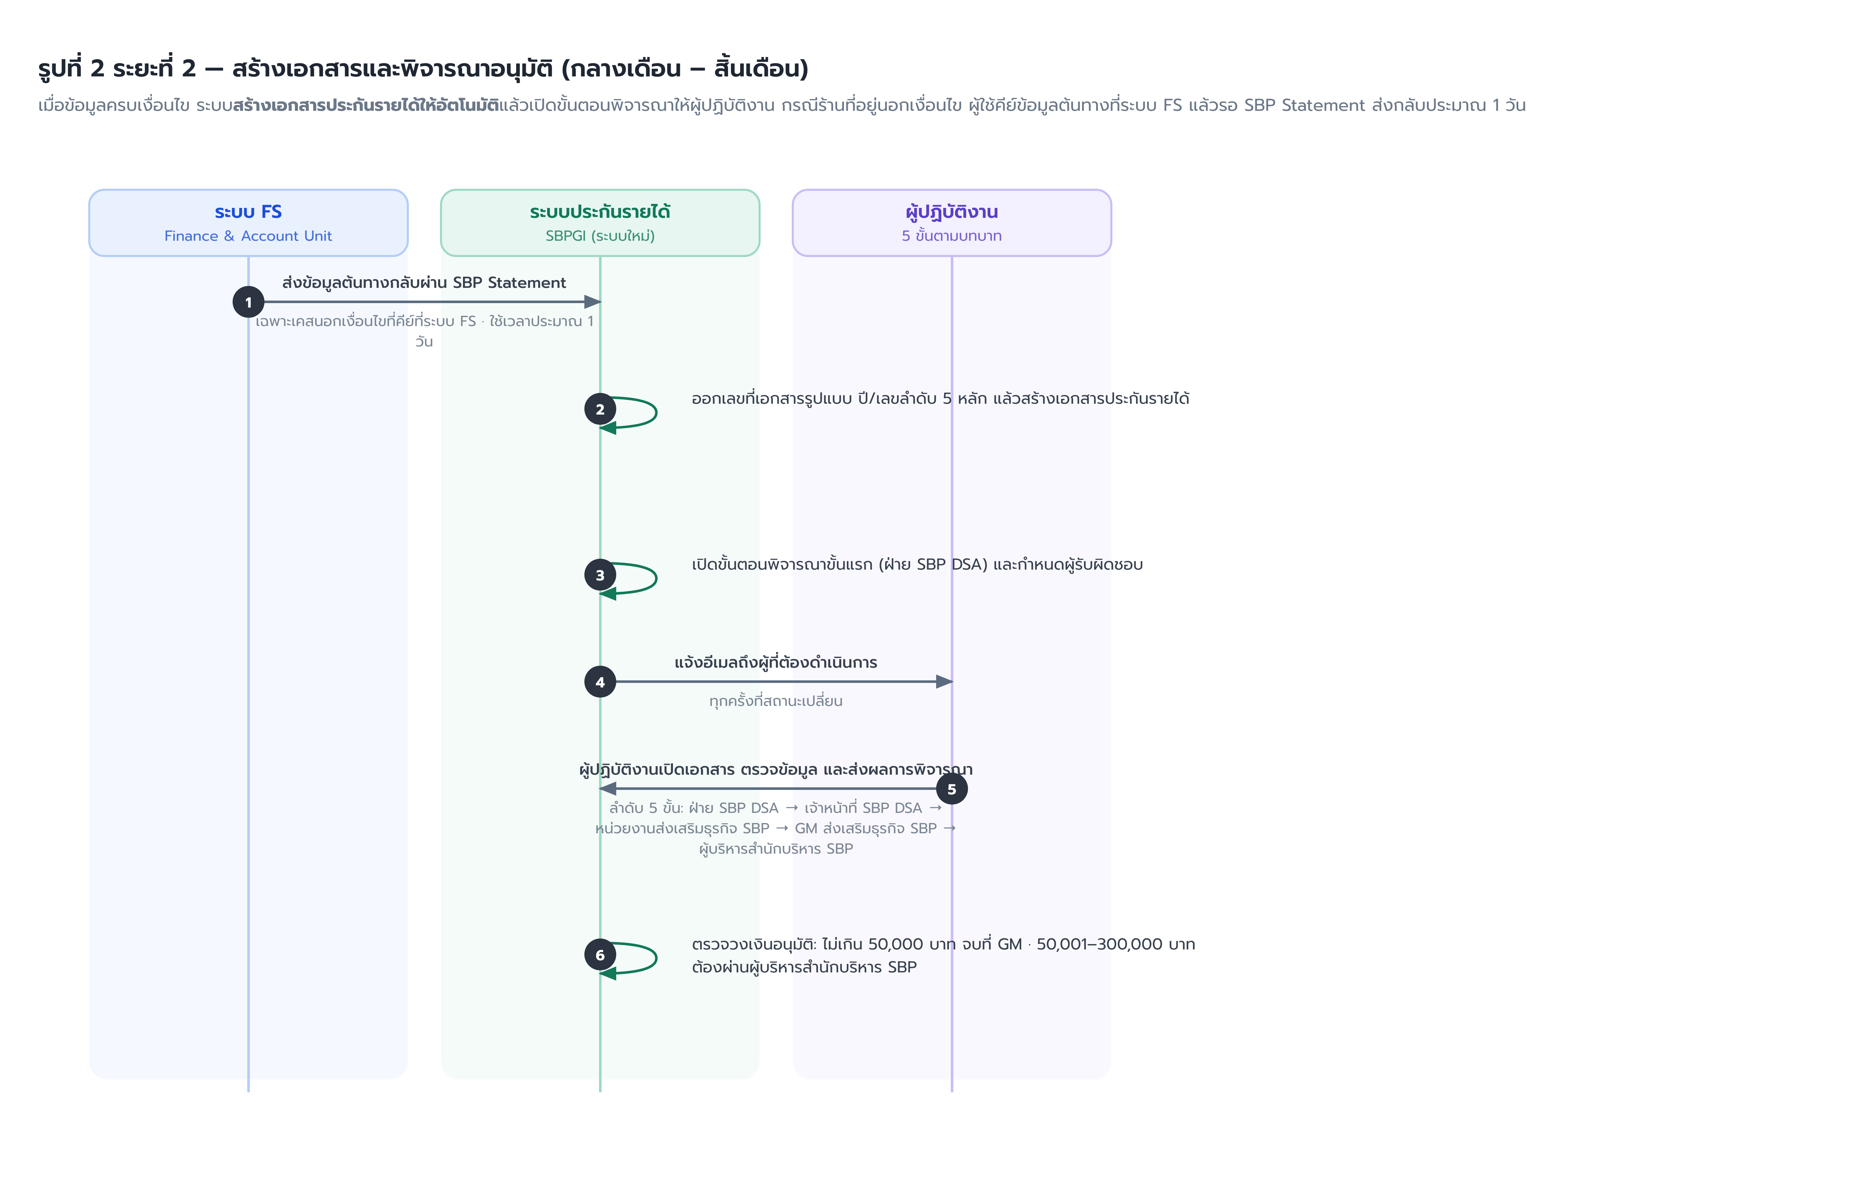
รูปที่ 2: รูปที่ 2 ระยะที่ 2 สร้างเอกสารและพิจารณาอนุมัติ
- เมื่อข้อมูลครบเงื่อนไข ระบบออกเลขที่เอกสารและสร้างเอกสารประกันรายได้ให้อัตโนมัติ ผู้ใช้ไม่ต้องคีย์
- ระบบเปิดงานขั้นแรกให้ฝ่าย SBP DSA และส่งอีเมลแจ้งผู้ที่ต้องดำเนินการ
- ผู้ปฏิบัติงานเปิดเอกสาร ตรวจข้อมูล และเลือกผลการพิจารณาตามบทบาทของตน ระบบจะส่งงานต่อให้ขั้นถัดไปเอง
- เมื่อถึงขั้นอนุมัติ ระบบตรวจวงเงิน หากไม่เกิน 50,000 บาท เอกสารจบที่ GM ส่งเสริมธุรกิจ SBP แต่ถ้าอยู่ในช่วง 50,001-300,000 บาท ต้องผ่านผู้บริหารสำนักบริหาร SBP ก่อนจึงจะจบ
กรณีร้านที่อยู่นอกเหนือเงื่อนไขของระบบ ผู้ใช้จะคีย์ข้อมูลต้นทางที่ระบบ Finance & Account Unit (FS) แล้วรอให้ระบบ SBP Statement ส่งข้อมูลกลับมาสร้างเอกสารให้ ใช้เวลาประมาณ 1 วัน

3.3 ระยะที่ 3 - ส่งผลชดเชยและกระทบยอดบัญชี
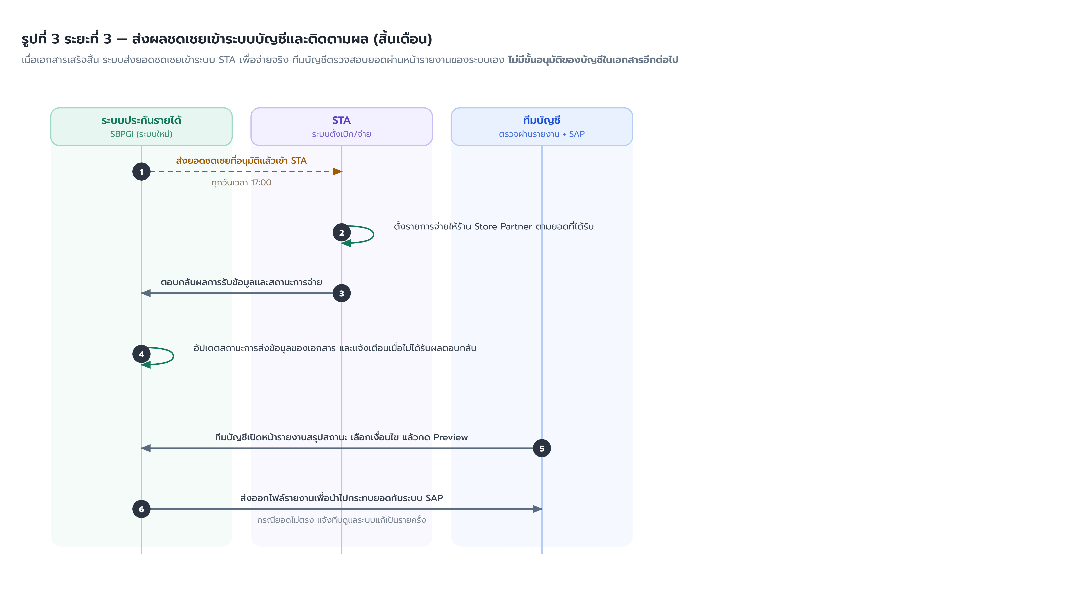
รูปที่ 3: รูปที่ 3 ระยะที่ 3 ส่งผลชดเชยเข้าระบบบัญชีและติดตามผล
- เอกสารที่อนุมัติแล้วจะถูกส่งยอดชดเชยเข้าระบบตั้งเบิกจ่ายทุกวันเวลา 17:00 น.
- ระบบตั้งเบิกจ่ายตั้งรายการจ่ายให้ร้าน แล้วตอบผลกลับมา ระบบอัปเดตสถานะการส่งข้อมูลของเอกสาร
- ทีมบัญชีเปิดหน้ารายงานสรุปสถานะ เลือกเงื่อนไข กด Preview เพื่อตรวจยอด แล้วส่งออกไฟล์ไปกระทบยอดกับระบบบัญชี
ตามการปรับกระบวนการบัญชี เอกสารไม่มีขั้นตอนอนุมัติของฝ่ายบัญชีและบัญชีปฏิบัติการภาคอีกต่อไป ทีมบัญชีตรวจสอบยอดผ่านหน้ารายงานของระบบแทน

3.4 สถานะของเอกสาร
เอกสารหนึ่งฉบับมีสถานะได้ 6 สถานะ ชื่อสถานะบอกตรง ๆ ว่ากำลังรอใครทำงาน
สถานะ | หมายความว่า | ใครต้องทำต่อ
รอฝ่าย SBP DSA ดำเนินการ | เอกสารเพิ่งถูกสร้าง หรือถูกส่งกลับมาให้ทบทวน | ฝ่าย SBP DSA
รอเจ้าหน้าที่ SBP DSA ดำเนินการ | รอการคำนวณเงินชดเชย | เจ้าหน้าที่ SBP DSA
รอหน่วยงานส่งเสริมธุรกิจ SBP ดำเนินการ | รอตรวจข้อมูลและให้ความเห็น | หน่วยงานส่งเสริมธุรกิจ SBP
รอ GM ส่งเสริมธุรกิจ SBP ดำเนินการ | รออนุมัติในวงเงินของ GM | GM ส่งเสริมธุรกิจ SBP
รอผู้บริหารสำนักบริหาร SBP ดำเนินการ | รออนุมัติในวงเงินที่สูงกว่า | ผู้บริหารสำนักบริหาร SBP
เสร็จสิ้นดำเนินการ | จบกระบวนการแล้ว ไม่ว่าจะชดเชยหรือไม่ชดเชย | ไม่มี

3.5 ผลการพิจารณาและเส้นทางของเอกสาร
ขั้นตอน | ผลการพิจารณาที่เลือกได้ | เอกสารไปที่ไหนต่อ
ฝ่าย SBP DSA | เห็นควรไม่ชดเชย | เสร็จสิ้นดำเนินการ (เดือนถัดไประบบจะดึงเรื่องกลับมาให้เจ้าของงานคนเดิมอัตโนมัติ)
ฝ่าย SBP DSA | หยุดชดเชยประกันรายได้ | เสร็จสิ้นดำเนินการ
ฝ่าย SBP DSA | ส่งเจ้าหน้าที่ SBP DSA | รอเจ้าหน้าที่ SBP DSA ดำเนินการ
ฝ่าย SBP DSA | ส่งหน่วยงานส่งเสริมธุรกิจ SBP | ข้ามขั้นคำนวณ ไปที่หน่วยงานส่งเสริมธุรกิจ SBP ทันที ใช้เมื่อยอดที่ระบบคำนวณถูกต้องแล้ว
เจ้าหน้าที่ SBP DSA | คำนวณเงินชดเชยเรียบร้อย | รอหน่วยงานส่งเสริมธุรกิจ SBP ดำเนินการ
เจ้าหน้าที่ SBP DSA | ส่งกลับฝ่าย SBP DSA | รอฝ่าย SBP DSA ดำเนินการ
หน่วยงานส่งเสริมธุรกิจ SBP | เห็นควรชดเชย | รอ GM ส่งเสริมธุรกิจ SBP ดำเนินการ
หน่วยงานส่งเสริมธุรกิจ SBP | เห็นควรไม่ชดเชย | เสร็จสิ้นดำเนินการทันที (ไม่อนุมัติในเดือนนั้น)
GM ส่งเสริมธุรกิจ SBP | เห็นควรชดเชย ยอดไม่เกิน 50,000 บาท | เสร็จสิ้นดำเนินการ
GM ส่งเสริมธุรกิจ SBP | เห็นควรชดเชย ยอด 50,001-300,000 บาท | รอผู้บริหารสำนักบริหาร SBP ดำเนินการ
GM ส่งเสริมธุรกิจ SBP | เห็นควรไม่ชดเชย | เสร็จสิ้นดำเนินการทันที
ผู้บริหารสำนักบริหาร SBP | เห็นควรชดเชย | เสร็จสิ้นดำเนินการ

ทุกขั้นตอนมีทางเลือก ส่งกลับ เพื่อให้ขั้นก่อนหน้าแก้ไขข้อมูล และทุกครั้งที่สถานะเปลี่ยน ระบบจะส่งอีเมลแจ้งผู้ที่ต้องดำเนินการลำดับถัดไปโดยอัตโนมัติ

3.6 แผนผังการพิจารณาแบบละเอียด
แผนผังด้านล่างแสดงทุกเส้นทางของการพิจารณา รวมทั้งเส้นทางส่งกลับและเส้นทางที่จบกระบวนการ
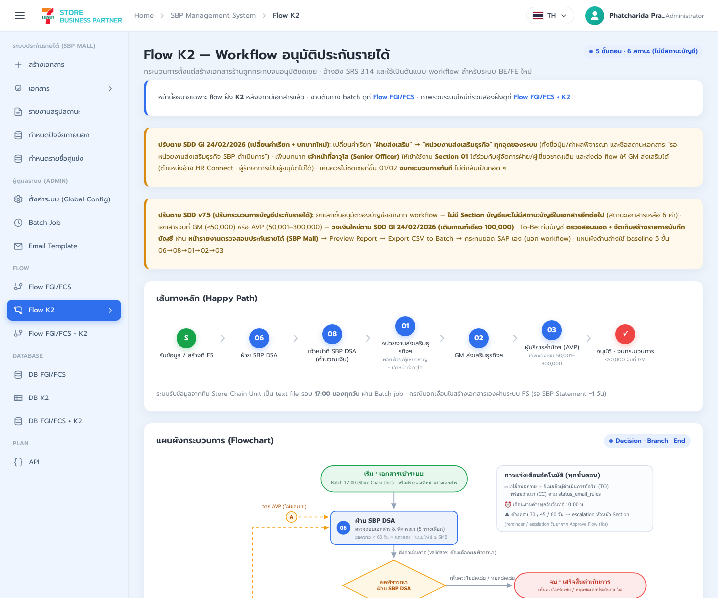
รูปที่ 4: รูปที่ 4 แผนผังการพิจารณาเอกสารประกันรายได้ทั้งกระบวนการ - ส่วนที่ 1/4
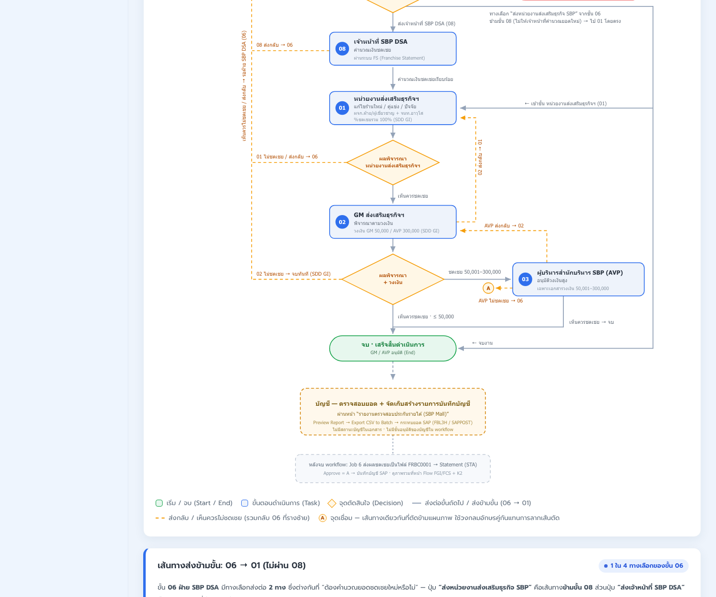
รูปที่ 5: รูปที่ 4 แผนผังการพิจารณาเอกสารประกันรายได้ทั้งกระบวนการ - ส่วนที่ 2/4
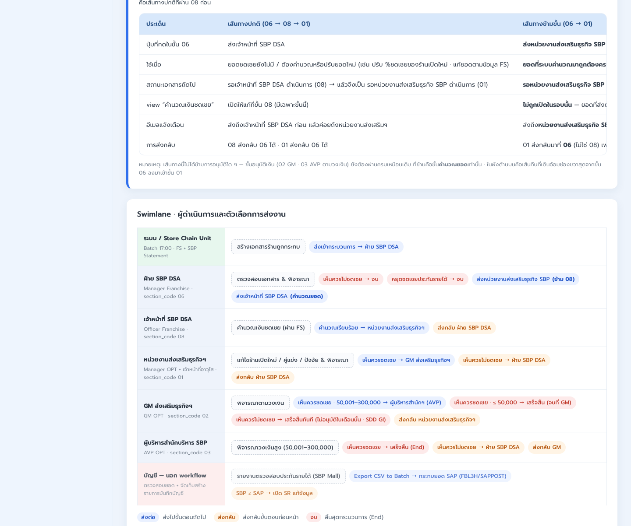
รูปที่ 6: รูปที่ 4 แผนผังการพิจารณาเอกสารประกันรายได้ทั้งกระบวนการ - ส่วนที่ 3/4
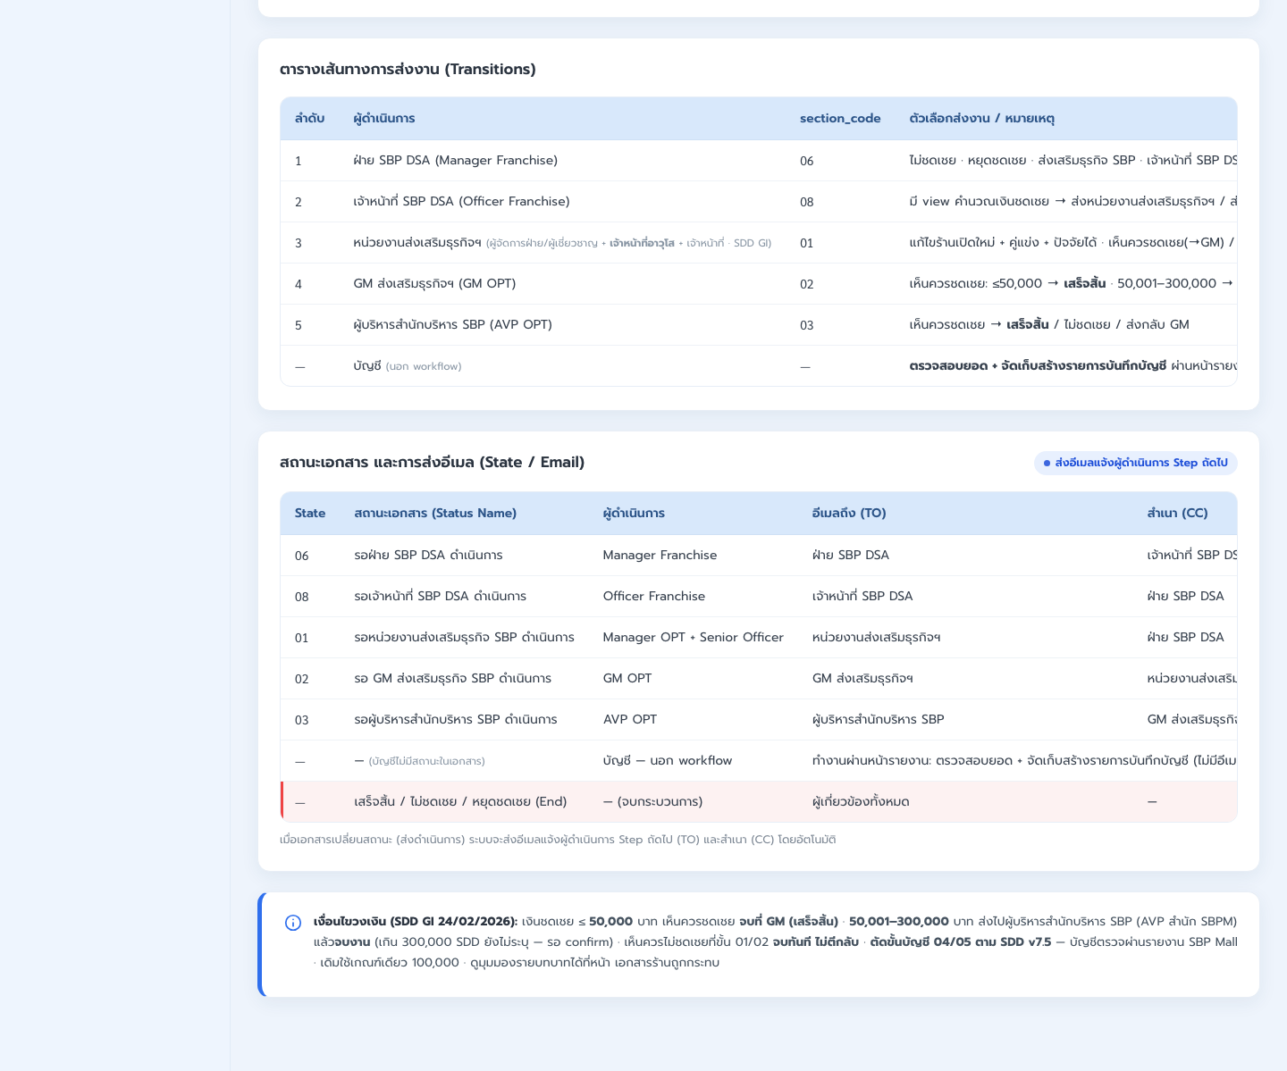
รูปที่ 7: รูปที่ 4 แผนผังการพิจารณาเอกสารประกันรายได้ทั้งกระบวนการ - ส่วนที่ 4/4

4. รายละเอียดหน้าจอ (Functional Requirement)
เมนูกลุ่ม ระบบประกันรายได้ (SBP Mall) มี 7 หน้าจอ เรียงตามลำดับการใช้งานจริง แต่ละหน้าจออธิบายด้วยรูปแบบเดียวกัน คือ ทำอะไร ใครใช้ มีอะไรบนหน้าจอ กติกา การตรวจสอบข้อมูล และเกณฑ์ตรวจรับ

4.1 สร้างเอกสาร

วัตถุประสงค์
ใช้สร้างเอกสารประกันรายได้สำหรับร้านที่อยู่นอกเหนือเงื่อนไขอัตโนมัติของระบบ หน้าจอนี้ไม่มีแบบฟอร์มของตัวเอง แต่ฝังหน้าจอของระบบ Finance & Account Unit (FS) เข้ามาให้คีย์ในที่เดียว

ผู้ใช้งาน
ผู้ที่ได้รับสิทธิ์สร้างเอกสารนอกเงื่อนไขเท่านั้น

หน้าจอ
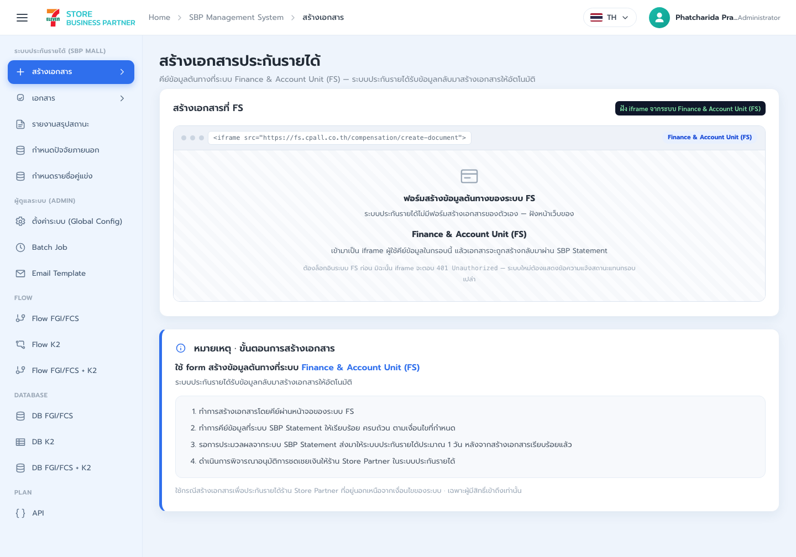
รูปที่ 8: รูปที่ 5 หน้าจอสร้างเอกสารประกันรายได้

ขั้นตอนการใช้งาน
- สร้างเอกสารโดยคีย์ผ่านหน้าจอของระบบ FS ที่ฝังอยู่ในหน้านี้
- คีย์ข้อมูลที่ระบบ SBP Statement ให้เรียบร้อยครบถ้วนตามเงื่อนไขที่กำหนด
- รอการประมวลผลจากระบบ SBP Statement ส่งมาให้ระบบประกันรายได้ประมาณ 1 วัน
- ดำเนินการพิจารณาอนุมัติการชดเชยเงินให้ร้าน Store Partner ในระบบประกันรายได้

กติกา
- ระบบประกันรายได้ไม่สร้างเอกสารจากหน้าจอนี้โดยตรง เอกสารจะถูกสร้างเมื่อข้อมูลจากระบบ SBP Statement ส่งกลับมาแล้ว
- หากยังไม่ได้เข้าสู่ระบบ FS กรอบที่ฝังไว้จะแจ้งว่าไม่มีสิทธิ์เข้าถึง ระบบต้องแสดงข้อความอธิบายแทนกรอบเปล่า

เกณฑ์ตรวจรับ
- ผู้ใช้ที่มีสิทธิ์เห็นกรอบของระบบ FS และคีย์ข้อมูลได้
- หลังคีย์ครบและรอตามรอบ เอกสารปรากฏในหน้ารอดำเนินการโดยไม่ต้องคีย์ซ้ำ

4.2 เอกสาร - รอดำเนินการ

วัตถุประสงค์
แสดงเอกสารที่รอผู้ใช้งานคนนั้นดำเนินการ เป็นหน้าแรกของระบบเมื่อเข้าใช้งาน

ผู้ใช้งาน
ผู้ปฏิบัติงานทุกบทบาทในกระบวนการพิจารณา โดยเห็นเฉพาะงานที่รอบทบาทของตน

หน้าจอ
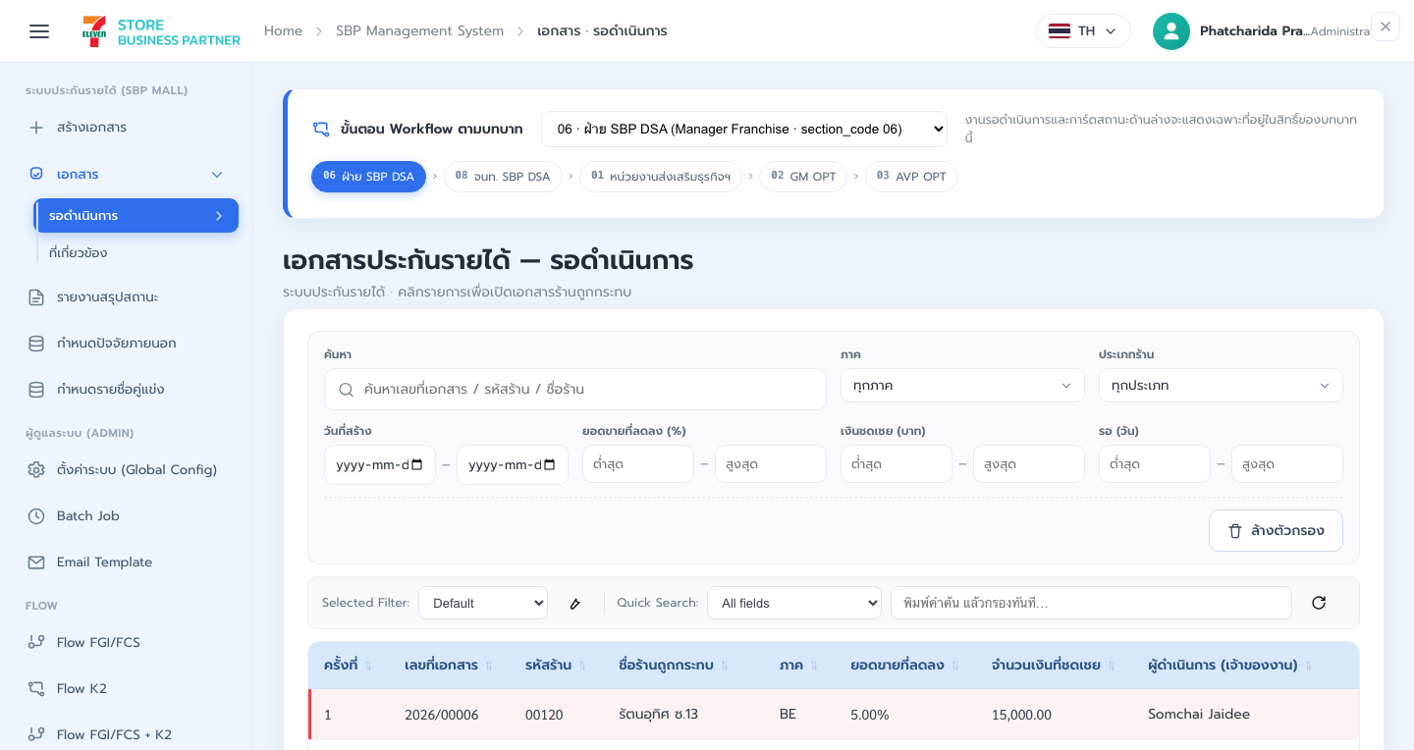
รูปที่ 9: รูปที่ 6 หน้าจอเอกสารรอดำเนินการ - ส่วนที่ 1/2
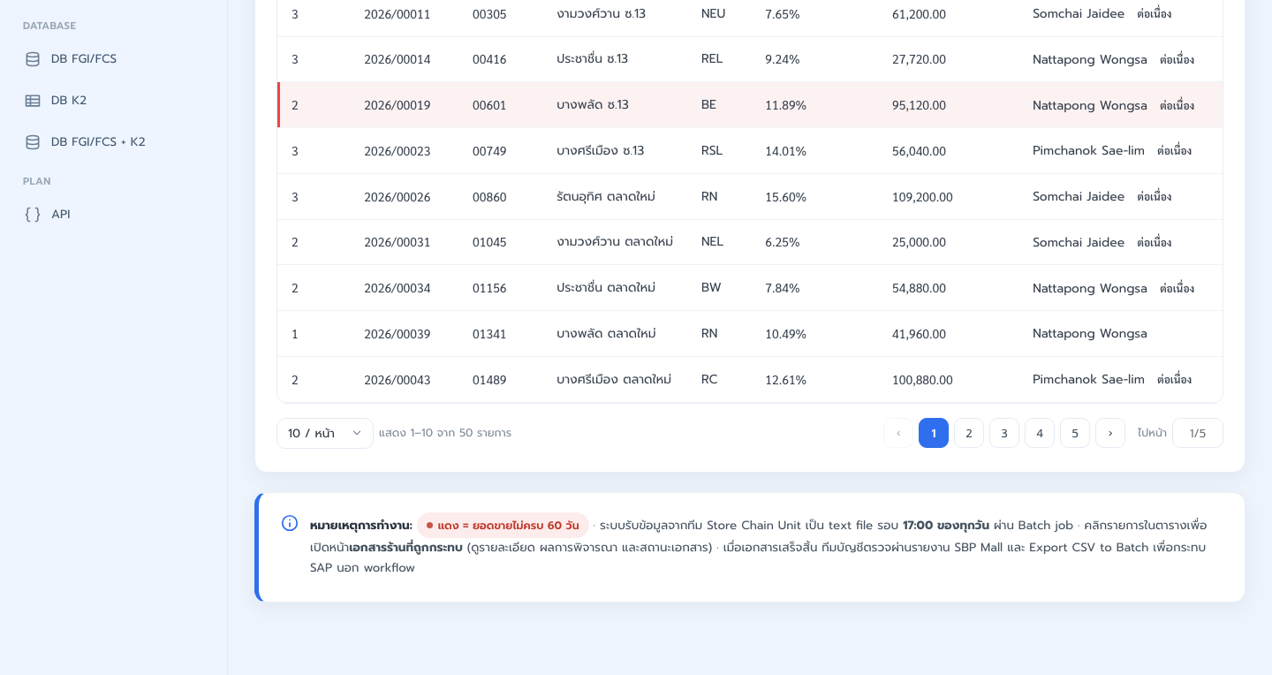
รูปที่ 10: รูปที่ 6 หน้าจอเอกสารรอดำเนินการ - ส่วนที่ 2/2

เงื่อนไขการค้นหา
ช่อง | รูปแบบ | คำอธิบาย
ค้นหา | ข้อความ | ค้นหาจากเลขที่เอกสาร รหัสร้าน หรือชื่อร้านพร้อมกัน
สถานะ | เลือกจากรายการ | 6 สถานะของเอกสาร
ภาค | เลือกจากรายการ | 13 ภาค หากมีการเพิ่มภาคใหม่ในระบบ รายการนี้ต้องเพิ่มให้เองอัตโนมัติ
ประเภทร้าน | เลือกจากรายการ | ประเภทของร้านที่ถูกกระทบ
วันที่สร้าง | ช่วงวันที่ | ระบุตั้งแต่วันที่ ถึงวันที่
ยอดขายที่ลดลง (%) | ช่วงตัวเลข | ระบุค่าต่ำสุดและสูงสุด
เงินชดเชย (บาท) | ช่วงตัวเลข | ระบุค่าต่ำสุดและสูงสุด
รอ (วัน) | ช่วงตัวเลข | จำนวนวันที่เอกสารค้างอยู่ในขั้นปัจจุบัน

คอลัมน์ในตารางผลลัพธ์
คอลัมน์ | คำอธิบาย
ครั้งที่ | ลำดับครั้งที่ของการชดเชยสำหรับร้านนั้น
เลขที่เอกสาร | รูปแบบ ปี/เลขลำดับ 5 หลัก เช่น 2026/00123
รหัสร้าน | รหัสร้านที่ถูกกระทบ 5 หลัก
ชื่อร้านถูกกระทบ | ชื่อสาขาของร้านที่ยอดขายลดลง
ภาค | ภาคที่ร้านสังกัด
ยอดขายที่ลดลง | อัตราการลดลงของยอดขายเป็นเปอร์เซ็นต์
จำนวนเงินที่ชดเชย | ยอดเงินชดเชยล่าสุดของเอกสาร
ผู้ดำเนินการ (เจ้าของงาน) | ผู้รับผิดชอบงานในขั้นปัจจุบัน เอกสารต่อเนื่องจะแสดงป้ายกำกับไว้
สถานะ | สถานะปัจจุบันของเอกสาร
รอ (วัน) | จำนวนวันที่ค้างอยู่ในขั้นนี้

เครื่องมือช่วยค้นหา
รูปที่ 11: รูปที่ 7 แถบชุดตัวกรองที่บันทึกไว้ และช่องค้นหาแบบเร็ว
- ชุดตัวกรองที่บันทึกไว้ (Selected Filter) - ผู้ใช้ตั้งเงื่อนไขที่ใช้บ่อยแล้วบันทึกเป็นชุด เรียกกลับมาใช้ได้ทันที
- ค้นหาแบบเร็ว (Quick Search) - พิมพ์คำเดียวแล้วค้นทุกคอลัมน์ หรือเลือกค้นเฉพาะคอลัมน์ที่ต้องการ
- คลิกหัวคอลัมน์เพื่อเรียงลำดับจากน้อยไปมากหรือมากไปน้อย

กติกา
- ผู้ใช้เห็นเฉพาะเอกสารที่รอบทบาทของตนดำเนินการเท่านั้น
- เอกสารที่ยอดขายยังไม่ครบ 60 วัน แสดงเป็นแถบสีแดงเพื่อให้ตรวจสอบก่อนดำเนินการ
- เอกสารที่เดือนก่อนหน้าลงความเห็นว่าไม่ชดเชย เดือนถัดไประบบจะดึงกลับมาให้เจ้าของงานคนเดิมโดยอัตโนมัติ
- คลิกที่แถวเพื่อเปิดหน้าเอกสารฉบับเต็ม

เกณฑ์ตรวจรับ
- ค้นหาและกรองเอกสารได้ครบทุกเงื่อนไข และตัวเลขสรุปด้านบนเปลี่ยนตามผลการกรอง
- แถวที่ข้อมูลยอดขายไม่ครบ 60 วัน แสดงเป็นสีแดงอย่างชัดเจน
- บันทึกชุดตัวกรอง เรียกกลับมาใช้ และลบทิ้งได้

4.3 เอกสาร - ที่เกี่ยวข้อง

วัตถุประสงค์
แสดงเอกสารทั้งหมดที่ผู้ใช้เคยดำเนินการหรือมีส่วนเกี่ยวข้อง ใช้ดูย้อนหลังและติดตามผล

หน้าจอ
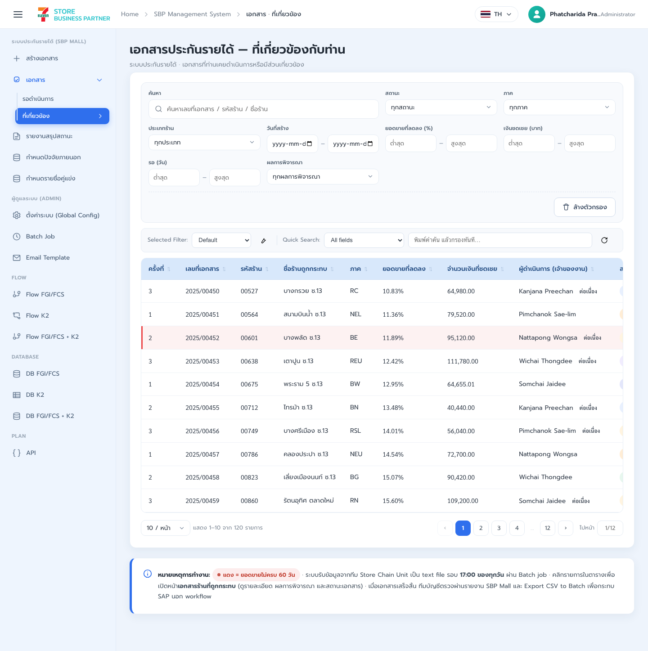
รูปที่ 12: รูปที่ 8 หน้าจอเอกสารที่เกี่ยวข้องกับท่าน

สิ่งที่ต่างจากหน้ารอดำเนินการ
หัวข้อ | หน้ารอดำเนินการ | หน้าที่เกี่ยวข้อง
ขอบเขตเอกสาร | เฉพาะที่รอบทบาทของตน | ทุกฉบับที่เคยเกี่ยวข้อง รวมที่จบแล้ว
สถานะ | มีเฉพาะสถานะที่รอตนทำ | มีครบทุกสถานะ แสดงเป็นกราฟวงกลมให้คลิกกรองได้
การแก้ไข | เปิดแล้วแก้ไขได้ตามสิทธิ์ | เอกสารที่จบแล้วเปิดดูได้อย่างเดียว
ตัวกรองเพิ่มเติม | ไม่มี | มีตัวกรอง ผลการพิจารณา เพิ่มเข้ามาเป็นช่องสุดท้าย

ตัวกรองผลการพิจารณา
ตัวเลือก | กรองเอกสารแบบใด
ทุกผลการพิจารณา | ไม่กรอง แสดงทั้งหมด
ประกันรายได้ | เอกสารที่จบด้วยการอนุมัติชดเชย
ไม่ประกันรายได้ | เอกสารที่จบด้วยไม่ชดเชยหรือหยุดชดเชย
ยังไม่มีผล (อยู่ระหว่างดำเนินการ) | เอกสารที่ยังเดินกระบวนการอยู่ จึงยังไม่มีผลสุดท้าย

เกณฑ์ตรวจรับ
- เปิดดูเอกสารย้อนหลังได้ และเอกสารที่จบแล้วต้องแก้ไขไม่ได้
- คลิกสถานะบนกราฟวงกลมแล้วตารางกรองตามสถานะนั้น
- กรองตามผลการพิจารณาได้ครบทั้ง 3 กรณี และผลรวมของทั้งสามเท่ากับจำนวนเอกสารทั้งหมด

4.4 เอกสารข้อมูลร้านถูกกระทบ

วัตถุประสงค์
เป็นหน้าจอหลักของระบบ รวมข้อมูลทุกอย่างของการชดเชยหนึ่งครั้งไว้ในหน้าเดียว ตั้งแต่ข้อมูลร้าน ยอดขาย ร้านเปิดใหม่ ร้านคู่แข่ง ปัจจัยอื่น ๆ เอกสารแนบ ประวัติ ไปจนถึงการส่งผลพิจารณา

ผู้ใช้งาน
ผู้ปฏิบัติงานทั้ง 5 ขั้น โดยแต่ละบทบาทเห็นหน้าจอเดียวกันแต่แก้ไขได้ไม่เท่ากัน ส่วนที่ไม่มีสิทธิ์จะแสดงเป็นอ่านอย่างเดียว

หน้าจอ
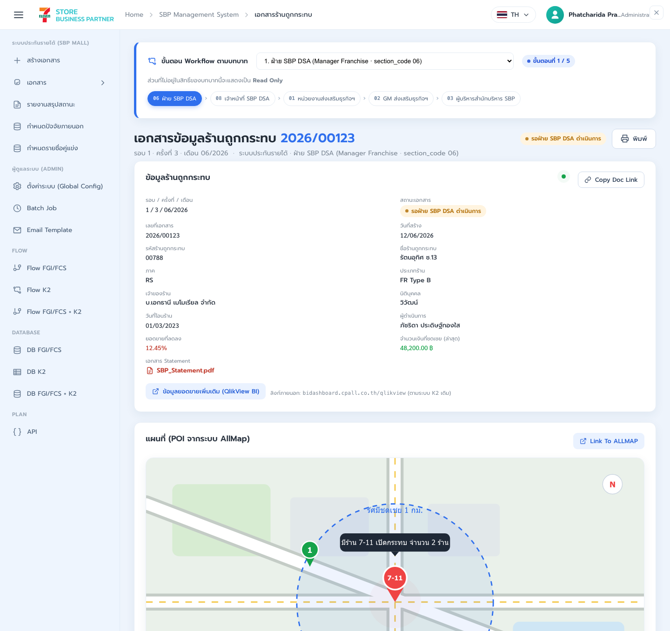
รูปที่ 13: รูปที่ 9 หน้าจอเอกสารข้อมูลร้านถูกกระทบ - ส่วนที่ 1/3
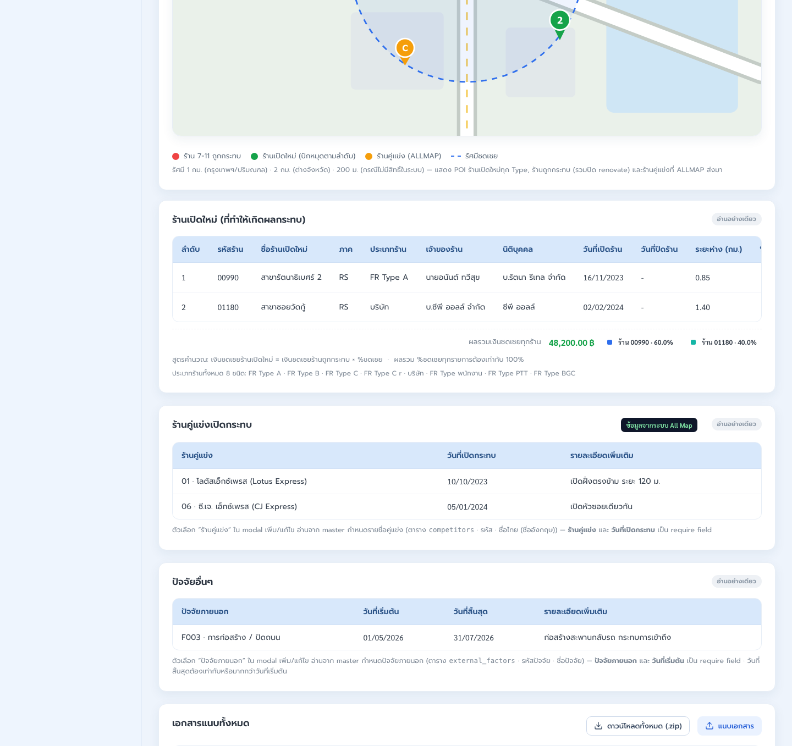
รูปที่ 14: รูปที่ 9 หน้าจอเอกสารข้อมูลร้านถูกกระทบ - ส่วนที่ 2/3
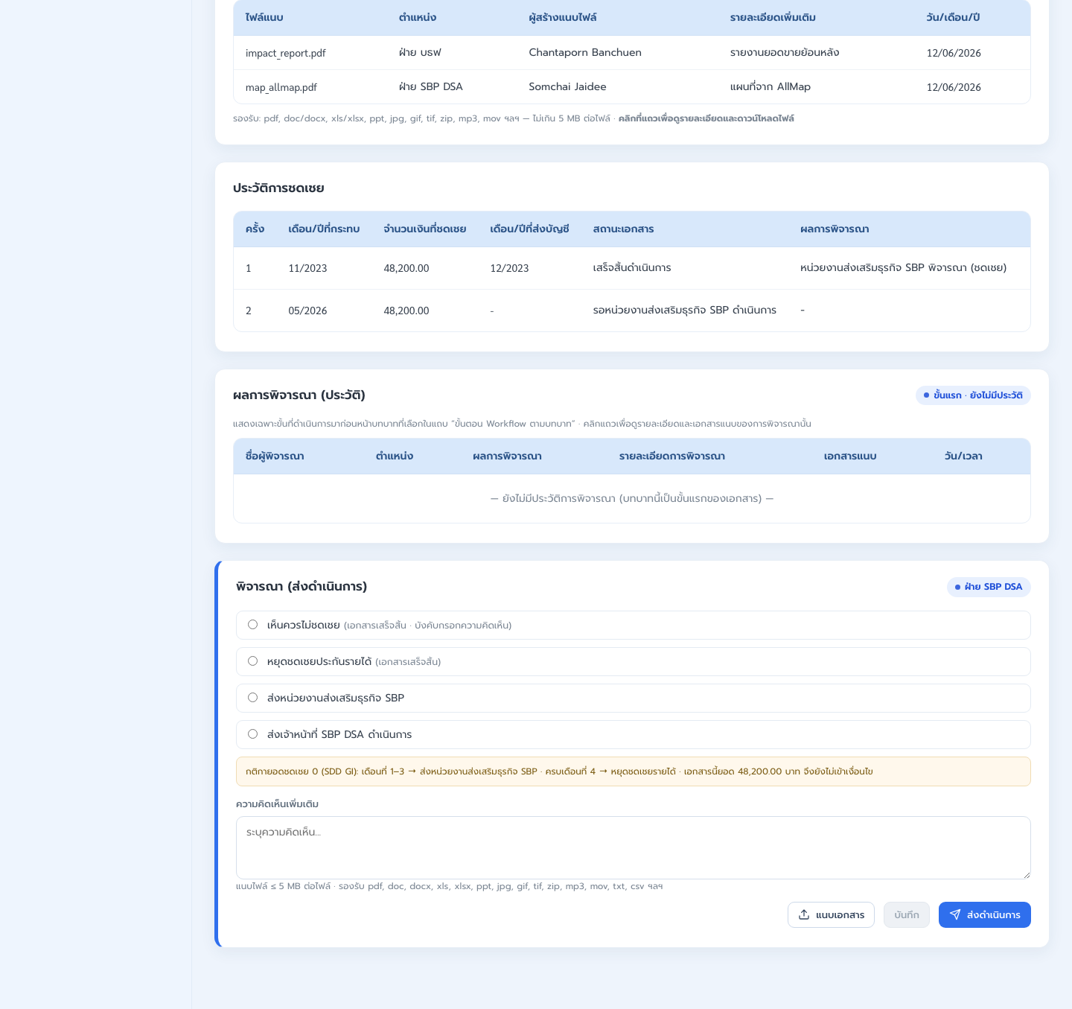
รูปที่ 15: รูปที่ 9 หน้าจอเอกสารข้อมูลร้านถูกกระทบ - ส่วนที่ 3/3

4.4.1 ข้อมูลเอกสาร
ฟิลด์ | คำอธิบาย
รอบ / ครั้งที่ / เดือน | รอบการชดเชยและเดือนที่ถูกกระทบ
สถานะเอกสาร | สถานะปัจจุบัน แสดงเป็นป้ายสี
เลขที่เอกสาร | รูปแบบ ปี/เลขลำดับ 5 หลัก
วันที่สร้าง | วันที่ระบบสร้างเอกสาร
รหัสร้าน / ชื่อร้านถูกกระทบ | ข้อมูลร้านที่ได้รับผลกระทบ
ภาค / ประเภทร้าน | ข้อมูลสังกัดและประเภทของร้าน
เจ้าของร้าน / นิติบุคคล | ผู้รับสิทธิ์และนิติบุคคลของร้าน
วันที่โอนร้าน | วันที่ร้านโอนมาเป็นร้าน Store Partner
ผู้ดำเนินการ | รายชื่อสะสมของทุกคนที่เคยดำเนินการกับเอกสารฉบับนี้ เรียงตามลำดับขั้น
ยอดขายที่ลดลง | อัตราการลดลงของยอดขายเป็นเปอร์เซ็นต์
จำนวนเงินที่ชดเชย (ล่าสุด) | ยอดชดเชยล่าสุดของเอกสาร
เอกสาร Statement | ลิงก์เปิดเอกสาร SBP Statement ที่เป็นต้นทางของข้อมูล

- ปุ่ม คัดลอกลิงก์เอกสาร ใช้คัดลอกที่อยู่ของเอกสารไปส่งต่อทางแชตหรืออีเมล
- ปุ่ม ข้อมูลยอดขายเพิ่มเติม เปิดแดชบอร์ดยอดขายเชิงลึกในแท็บใหม่

4.4.2 ร้านเปิดใหม่
คอลัมน์ | คำอธิบาย
รหัสร้าน / ชื่อร้านเปิดใหม่ | ร้านที่เปิดใหม่และทำให้ร้านเดิมได้รับผลกระทบ
ภาค / ประเภทร้าน | ข้อมูลสังกัดของร้านเปิดใหม่
เจ้าของร้าน / นิติบุคคล | ต้องไม่ใช่นิติบุคคลเดียวกับร้านที่ถูกกระทบ
วันที่เปิดร้าน / วันที่ปิดร้าน | ช่วงเวลาที่ร้านใหม่เปิดทำการ
ระยะห่าง (กม.) | ระยะห่างจริงจากร้านที่ถูกกระทบ
%ชดเชย | สัดส่วนที่ร้านใหม่แต่ละแห่งรับผิดชอบ ผลรวมทุกแถวต้องเท่ากับ 100%
เงินชดเชย (ร้านใหม่) | คำนวณจาก ยอดชดเชยของร้านที่ถูกกระทบ คูณ %ชดเชย

สูตรคำนวณ เงินชดเชยร้านเปิดใหม่ เท่ากับ เงินชดเชยของร้านที่ถูกกระทบ คูณด้วย %ชดเชย ผลรวมของทุกร้านจึงเท่ากับยอดชดเชยของเอกสารพอดี

การตรวจสอบข้อมูล
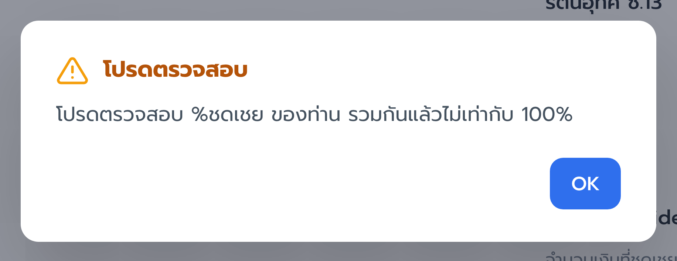
รูปที่ 16: รูปที่ 10 ข้อความแจ้งเตือนเมื่อผลรวม %ชดเชย ไม่เท่ากับ 100%
เมื่อกดคำนวณเงินชดเชยแล้วผลรวม %ชดเชย ไม่เท่ากับ 100% ระบบต้องแสดงข้อความ โปรดตรวจสอบ %ชดเชย ของท่าน รวมกันแล้วไม่เท่ากับ 100% และไม่บันทึกข้อมูล

4.4.3 แผนที่ประกอบการพิจารณา
- แผนที่แสดงตำแหน่งร้านที่ถูกกระทบ ร้านเปิดใหม่ และร้านคู่แข่ง พร้อมวงรัศมีตามเกณฑ์
- ปุ่มเปิดระบบแผนที่ในแท็บใหม่ สำหรับตรวจสอบตำแหน่งอย่างละเอียด
หากดึงข้อมูลแผนที่ไม่สำเร็จ ระบบต้องแสดงข้อความแจ้งสถานะแทนพื้นที่ว่าง ส่วนข้อมูลยอดขายย้อนหลังดูได้จากปุ่ม ข้อมูลยอดขายเพิ่มเติม ซึ่งเปิดแดชบอร์ดยอดขายในแท็บใหม่

4.4.4 ประวัติการชดเชย
คอลัมน์ | คำอธิบาย
ครั้ง | ลำดับครั้งที่ของการชดเชย
เดือน/ปีที่กระทบ | งวดที่เกิดผลกระทบ
จำนวนเงินที่ชดเชย | ยอดที่ชดเชยในครั้งนั้น
เดือน/ปีที่ส่งบัญชี | งวดที่ส่งข้อมูลเข้าระบบบัญชี
สถานะเอกสาร | สถานะของเอกสารครั้งนั้น
ผลการพิจารณา | ผลสุดท้ายของครั้งนั้น
เปิดลิงก์เอกสาร | ปุ่มเปิดเอกสารของครั้งนั้นในหน้าใหม่

4.4.5 ผลการพิจารณา (ประวัติ)
แสดงเฉพาะขั้นที่ดำเนินการไปแล้ว เรียงตามลำดับเวลา คลิกที่แถวเพื่อดูรายละเอียดและเอกสารแนบของการพิจารณาครั้งนั้น
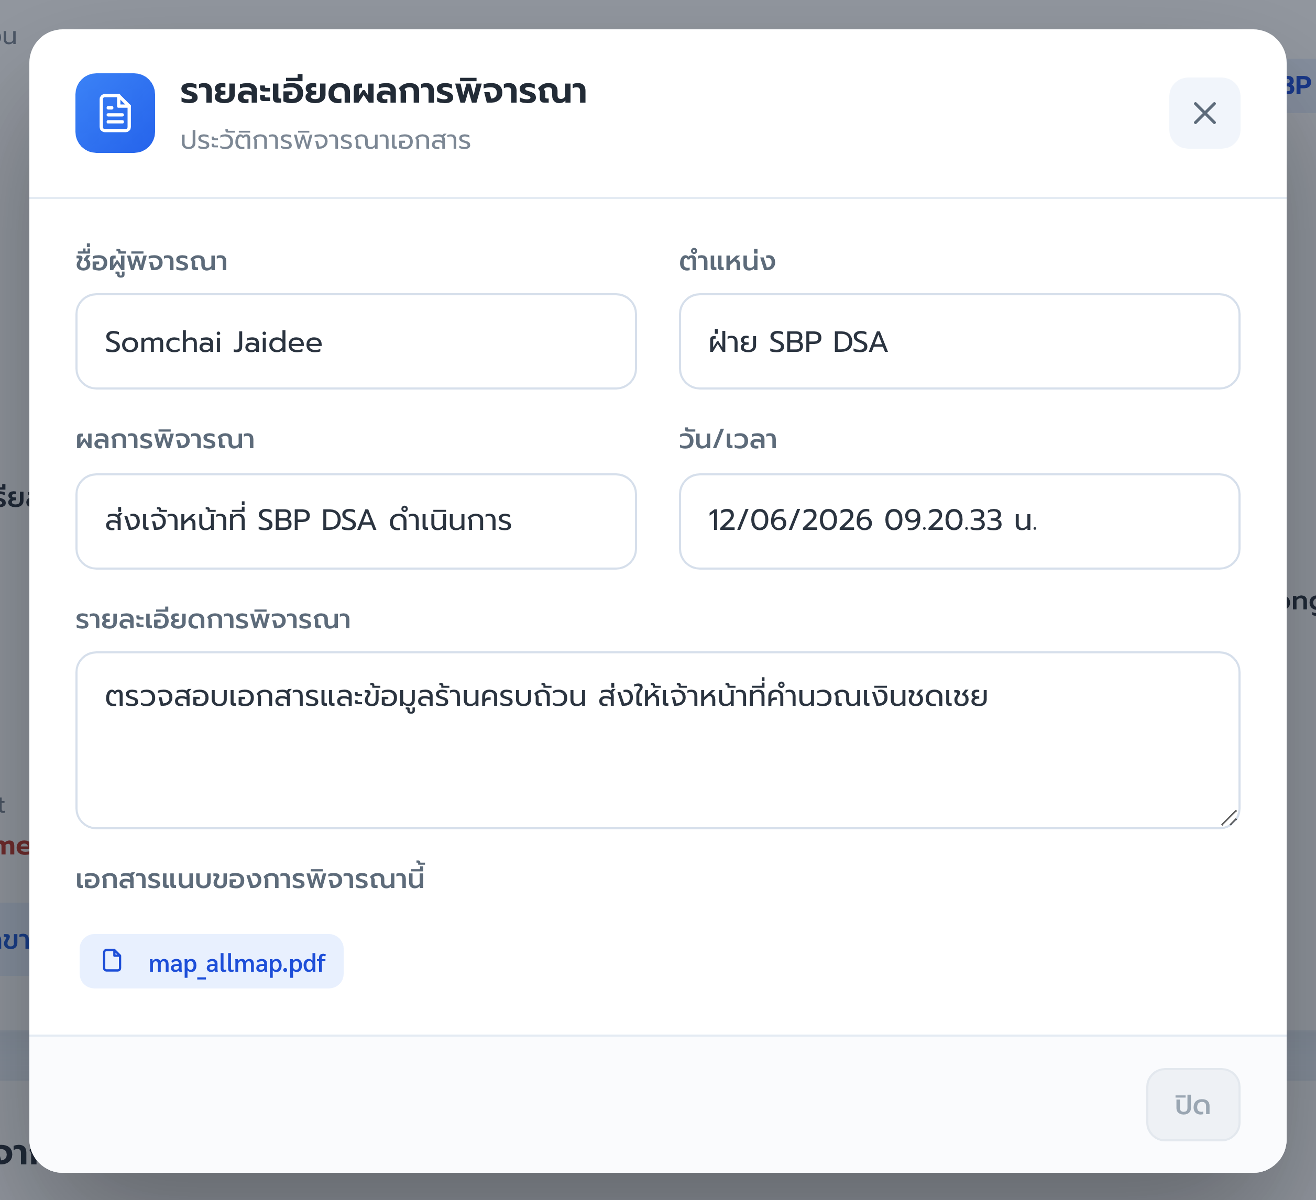
รูปที่ 17: รูปที่ 11 รายละเอียดผลการพิจารณาและเอกสารแนบของขั้นนั้น

4.4.6 ร้านคู่แข่งเปิดกระทบ
แสดงร้านคู่แข่งที่เปิดใกล้เคียงและมีผลต่อยอดขาย ข้อมูลส่วนหนึ่งมาจากระบบแผนที่โดยอัตโนมัติ ผู้ใช้ในขั้นหน่วยงานส่งเสริมธุรกิจ SBP สามารถเพิ่มรายการเองได้
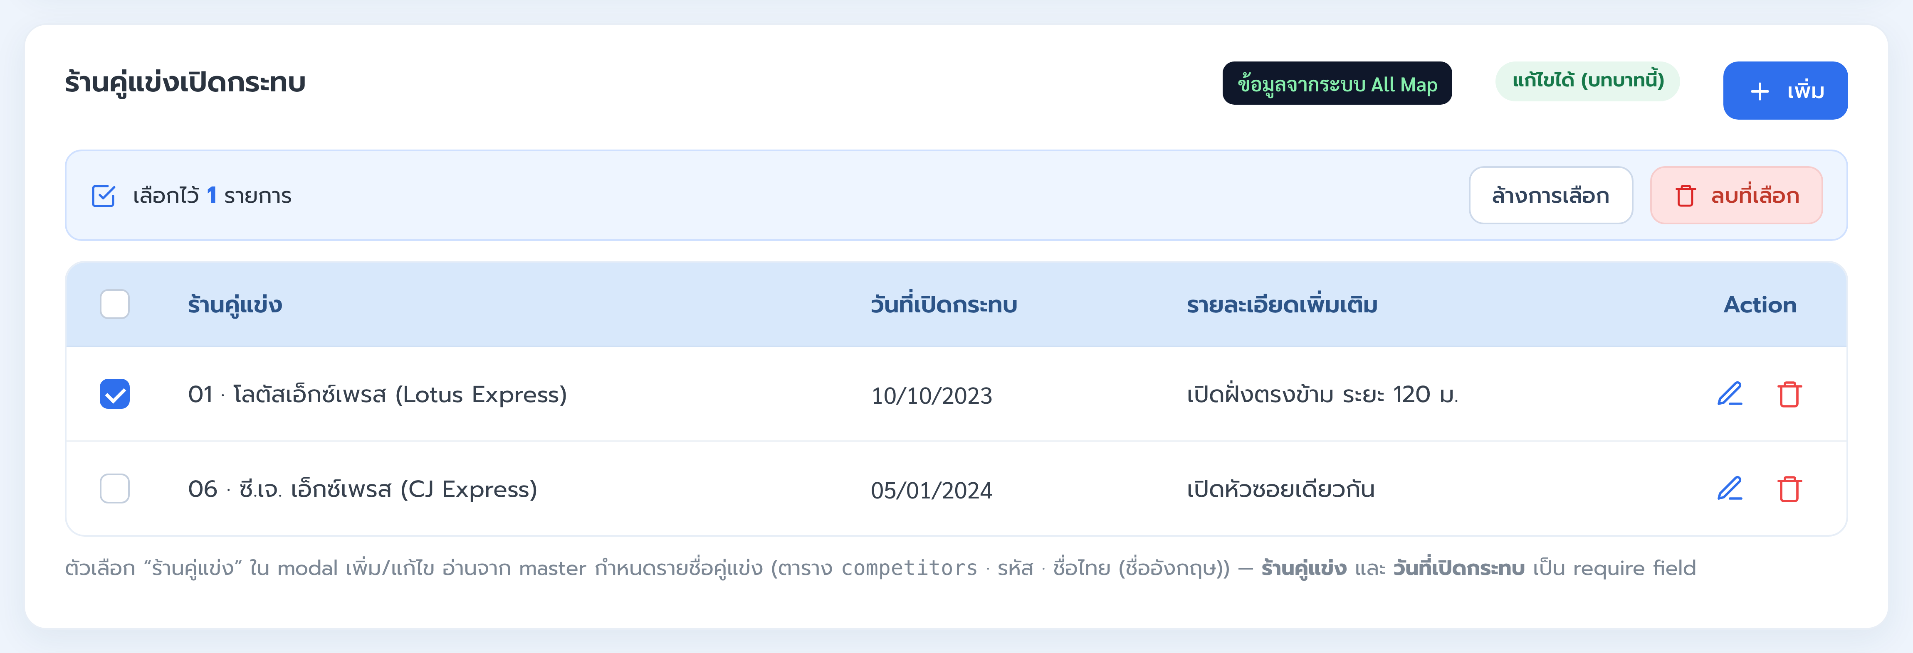
รูปที่ 18: รูปที่ 12 ตารางร้านคู่แข่ง พร้อมแถบดำเนินการกับรายการที่เลือก
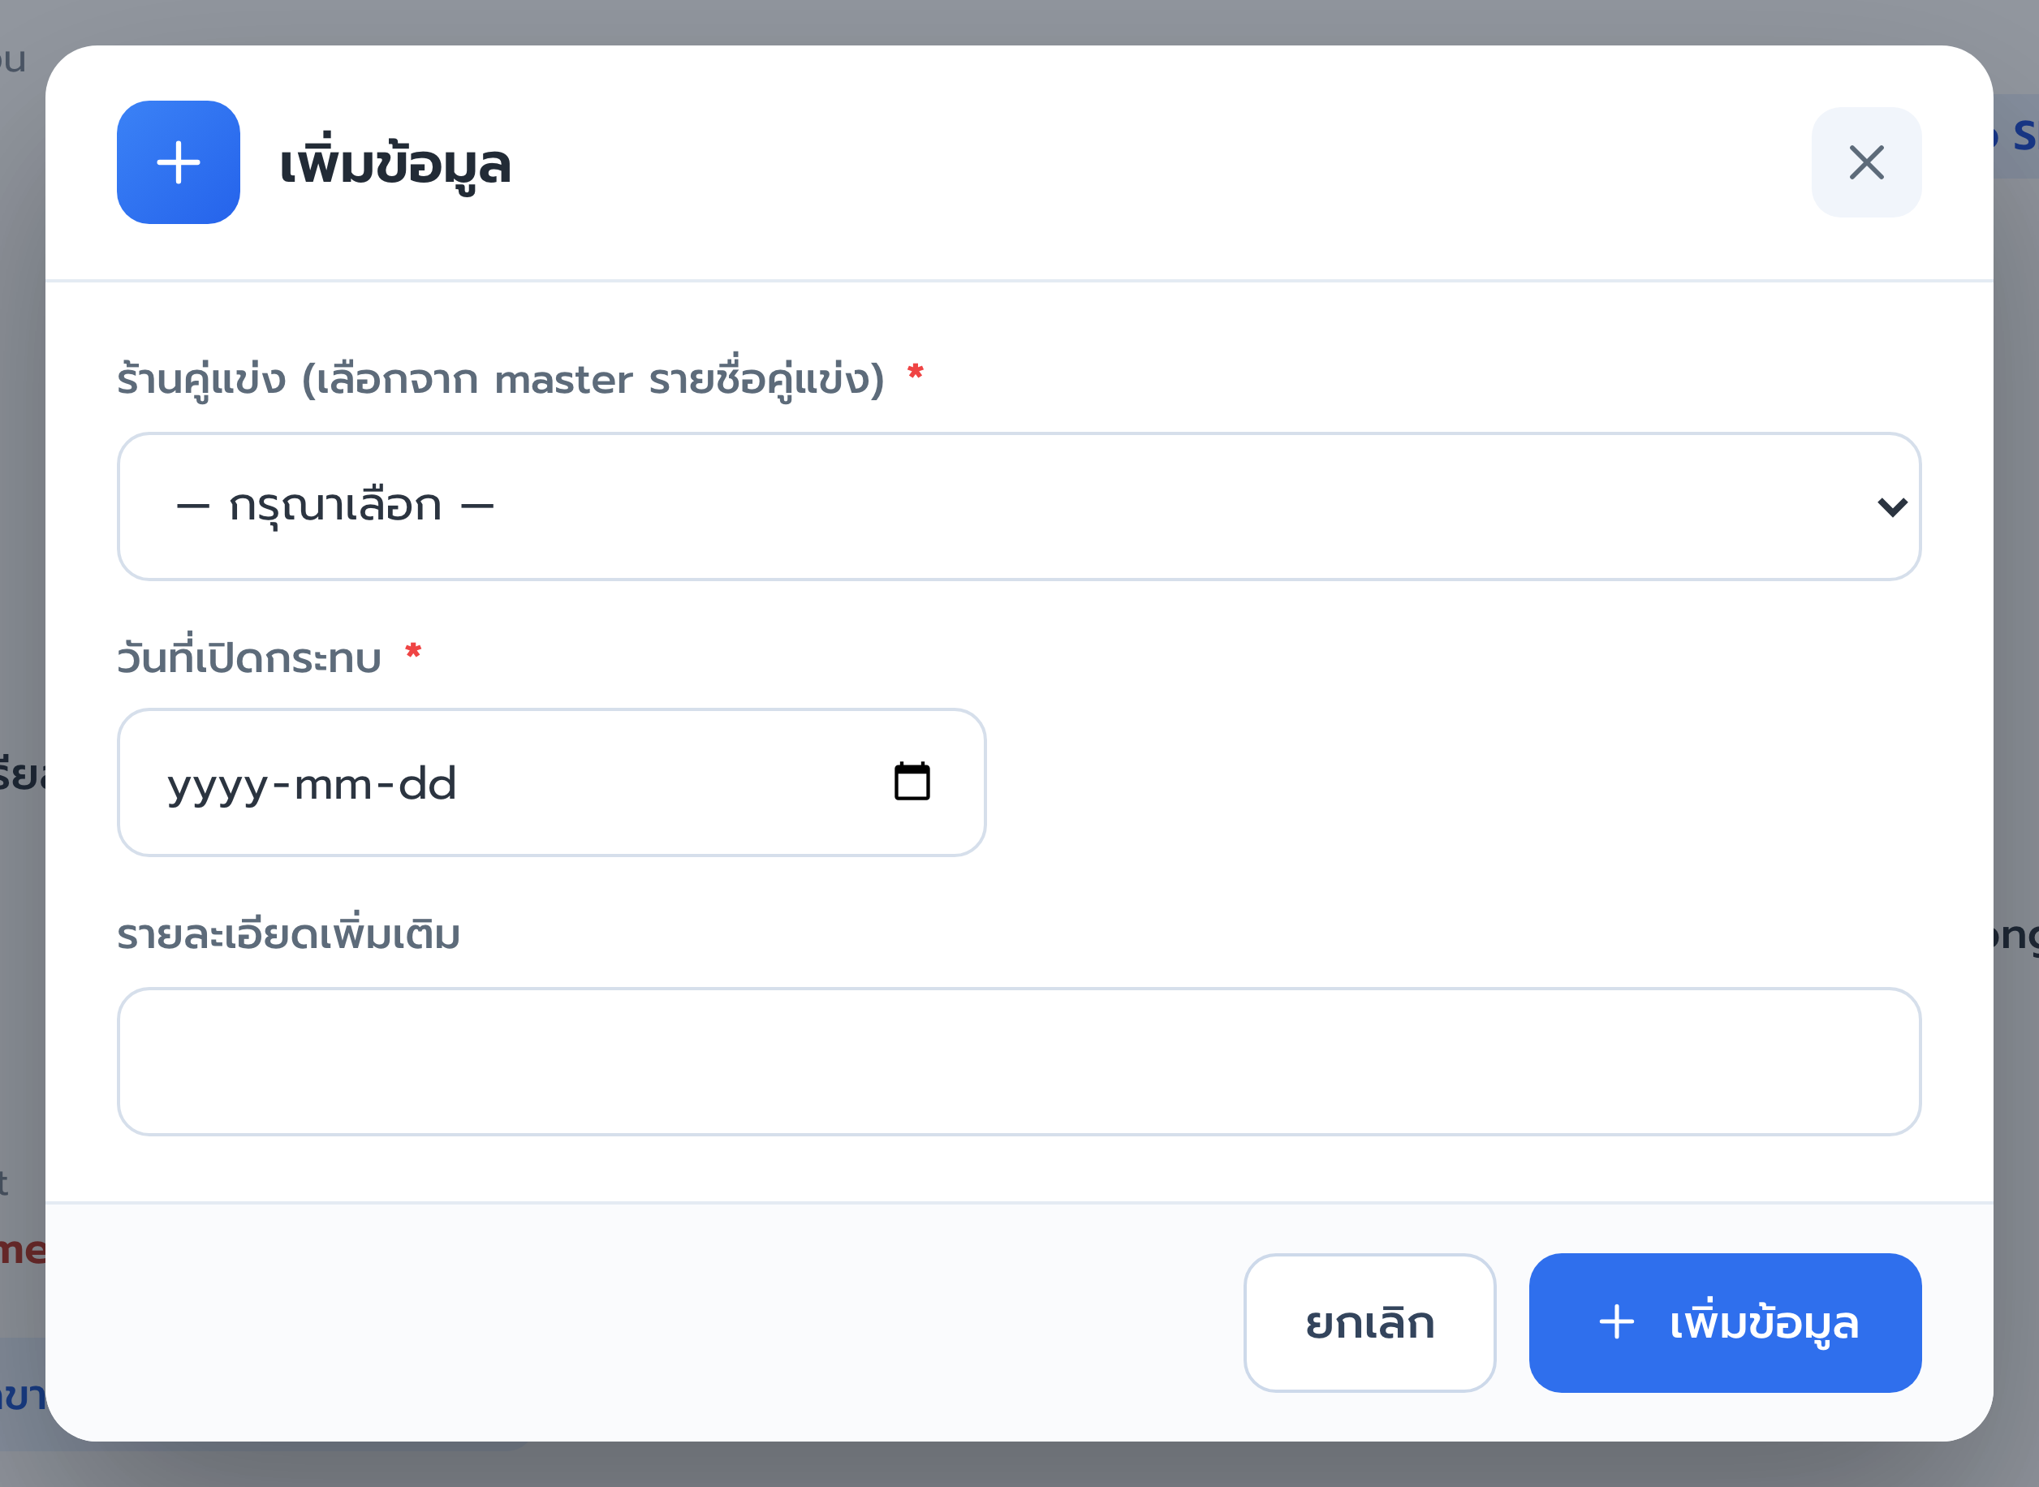
รูปที่ 19: รูปที่ 13 หน้าต่างเพิ่มร้านคู่แข่งเปิดกระทบ
ฟิลด์ | บังคับกรอก | คำอธิบาย
ร้านคู่แข่ง | ใช่ | เลือกจากรายชื่อคู่แข่งที่กำหนดไว้ในระบบ พิมพ์เองไม่ได้
วันที่เปิดกระทบ | ใช่ | วันที่ร้านคู่แข่งเริ่มมีผลกระทบ
รายละเอียดเพิ่มเติม | ไม่ | คำอธิบายประกอบ เช่น ตำแหน่งหรือระยะห่าง

การตรวจสอบข้อมูล
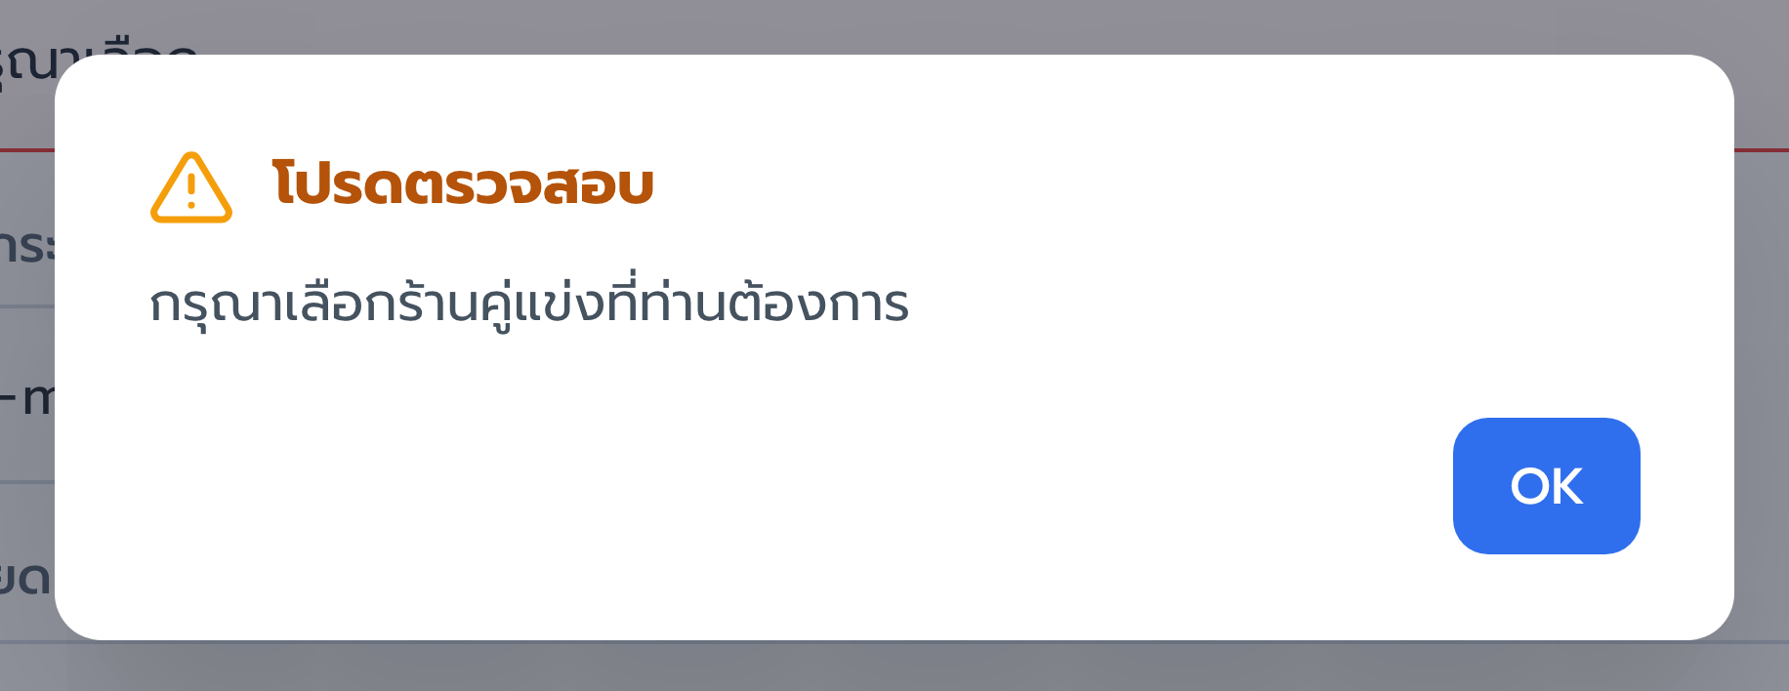
รูปที่ 20: รูปที่ 14 ข้อความแจ้งเตือนเมื่อยังไม่เลือกร้านคู่แข่ง
หากยังไม่เลือกร้านคู่แข่งแล้วกดเพิ่มข้อมูล ระบบต้องแสดงข้อความ กรุณาเลือกร้านคู่แข่งที่ท่านต้องการ

4.4.7 ปัจจัยอื่น ๆ
ใช้บันทึกเหตุการณ์อื่นที่มีผลต่อยอดขายนอกเหนือจากสาขาใหม่ เช่น การก่อสร้างหรือปิดถนน
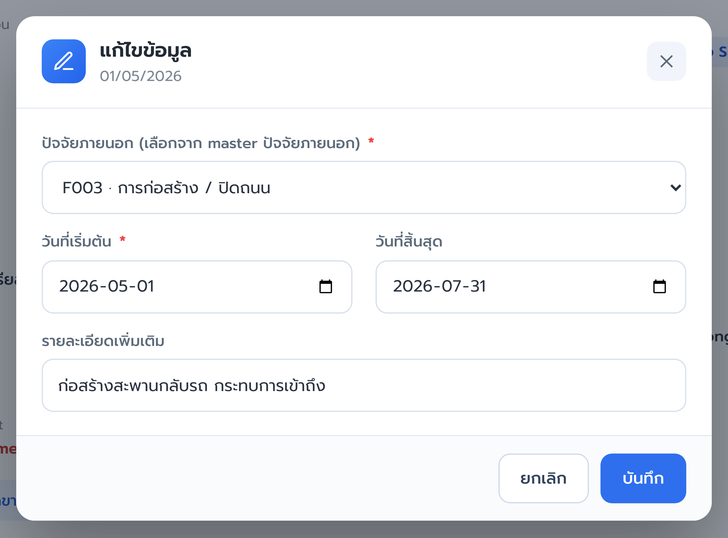
รูปที่ 21: รูปที่ 15 หน้าต่างแก้ไขปัจจัยอื่น ๆ
ฟิลด์ | บังคับกรอก | คำอธิบาย
ปัจจัยภายนอก | ใช่ | เลือกจากรายการปัจจัยที่กำหนดไว้ในระบบ
วันที่เริ่มต้น | ใช่ | วันที่ปัจจัยเริ่มมีผล
วันที่สิ้นสุด | ไม่ | หากระบุ ต้องไม่น้อยกว่าวันที่เริ่มต้น
รายละเอียดเพิ่มเติม | ไม่ | คำอธิบายประกอบ

หากยังไม่เลือกปัจจัย ระบบต้องแสดงข้อความ กรุณาเลือกปัจจัยอื่นๆ ที่ท่านต้องการ และหากวันที่สิ้นสุดน้อยกว่าวันที่เริ่มต้น ต้องแสดงข้อความ วันที่สิ้นสุดต้องมีค่าเท่ากับหรือมากกว่าวันที่เริ่มต้น

4.4.8 การเลือกหลายรายการและการลบ
ตารางร้านคู่แข่งและปัจจัยอื่น ๆ มีช่องติ๊กหน้าแถว เมื่อติ๊กอย่างน้อยหนึ่งรายการ ระบบจะแสดงแถบดำเนินการพร้อมจำนวนที่เลือก และปุ่มลบรายการที่เลือก
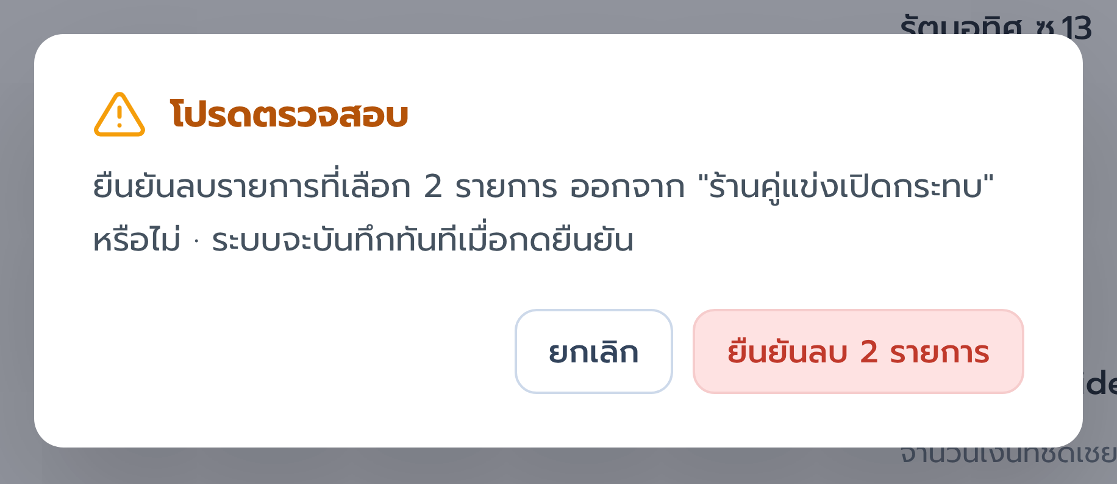
รูปที่ 22: รูปที่ 16 ข้อความยืนยันก่อนลบรายการที่เลือก
- ช่องติ๊กและปุ่มลบจะแสดงเฉพาะบทบาทที่มีสิทธิ์แก้ไขส่วนนั้น บทบาทที่อ่านอย่างเดียวจะไม่เห็นทั้งคอลัมน์
- การเพิ่ม แก้ไข และลบ บันทึกทันทีเมื่อยืนยัน ไม่ต้องกดบันทึกซ้ำอีกครั้ง

4.4.9 เอกสารแนบทั้งหมด
คอลัมน์ | คำอธิบาย
ไฟล์แนบ | ชื่อไฟล์
ตำแหน่ง | หน่วยงานหรือขั้นตอนที่แนบไฟล์
ผู้สร้างแนบไฟล์ | ชื่อผู้แนบ
รายละเอียดเพิ่มเติม | คำอธิบายของไฟล์
วัน/เดือน/ปี | วันที่แนบ

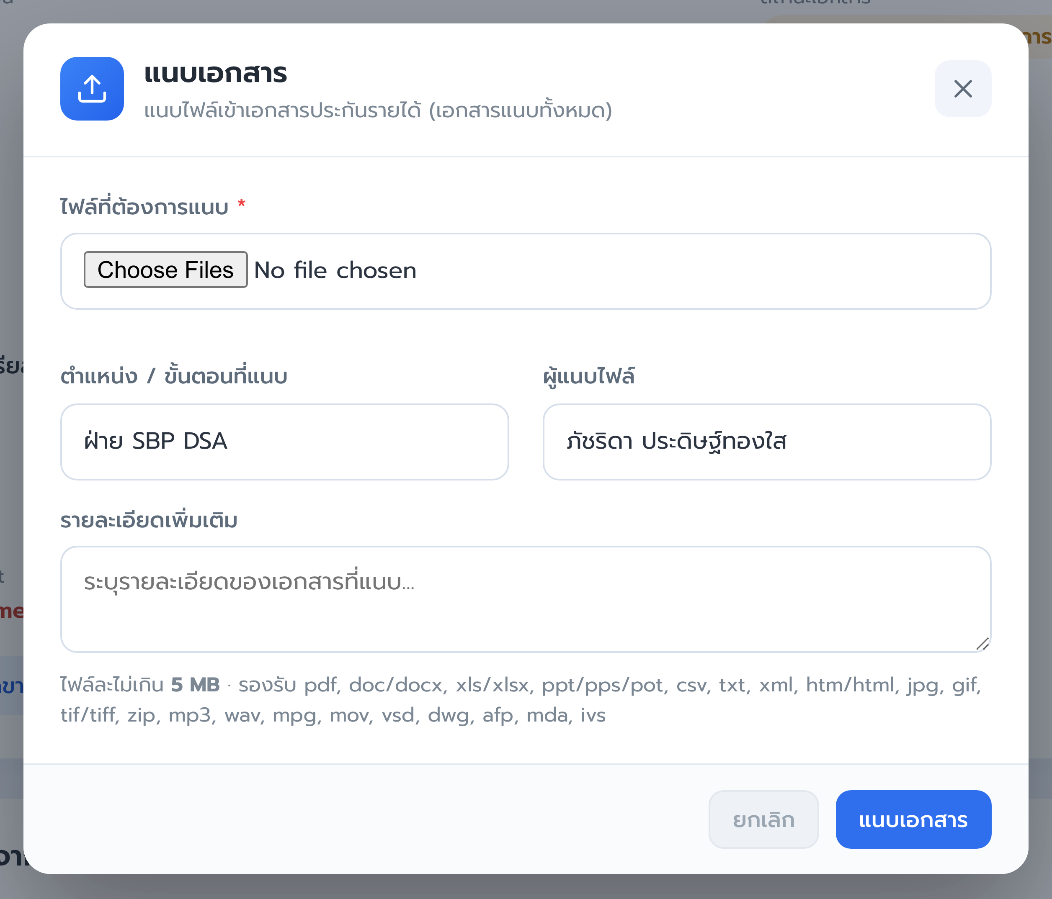
รูปที่ 23: รูปที่ 17 หน้าต่างแนบเอกสาร
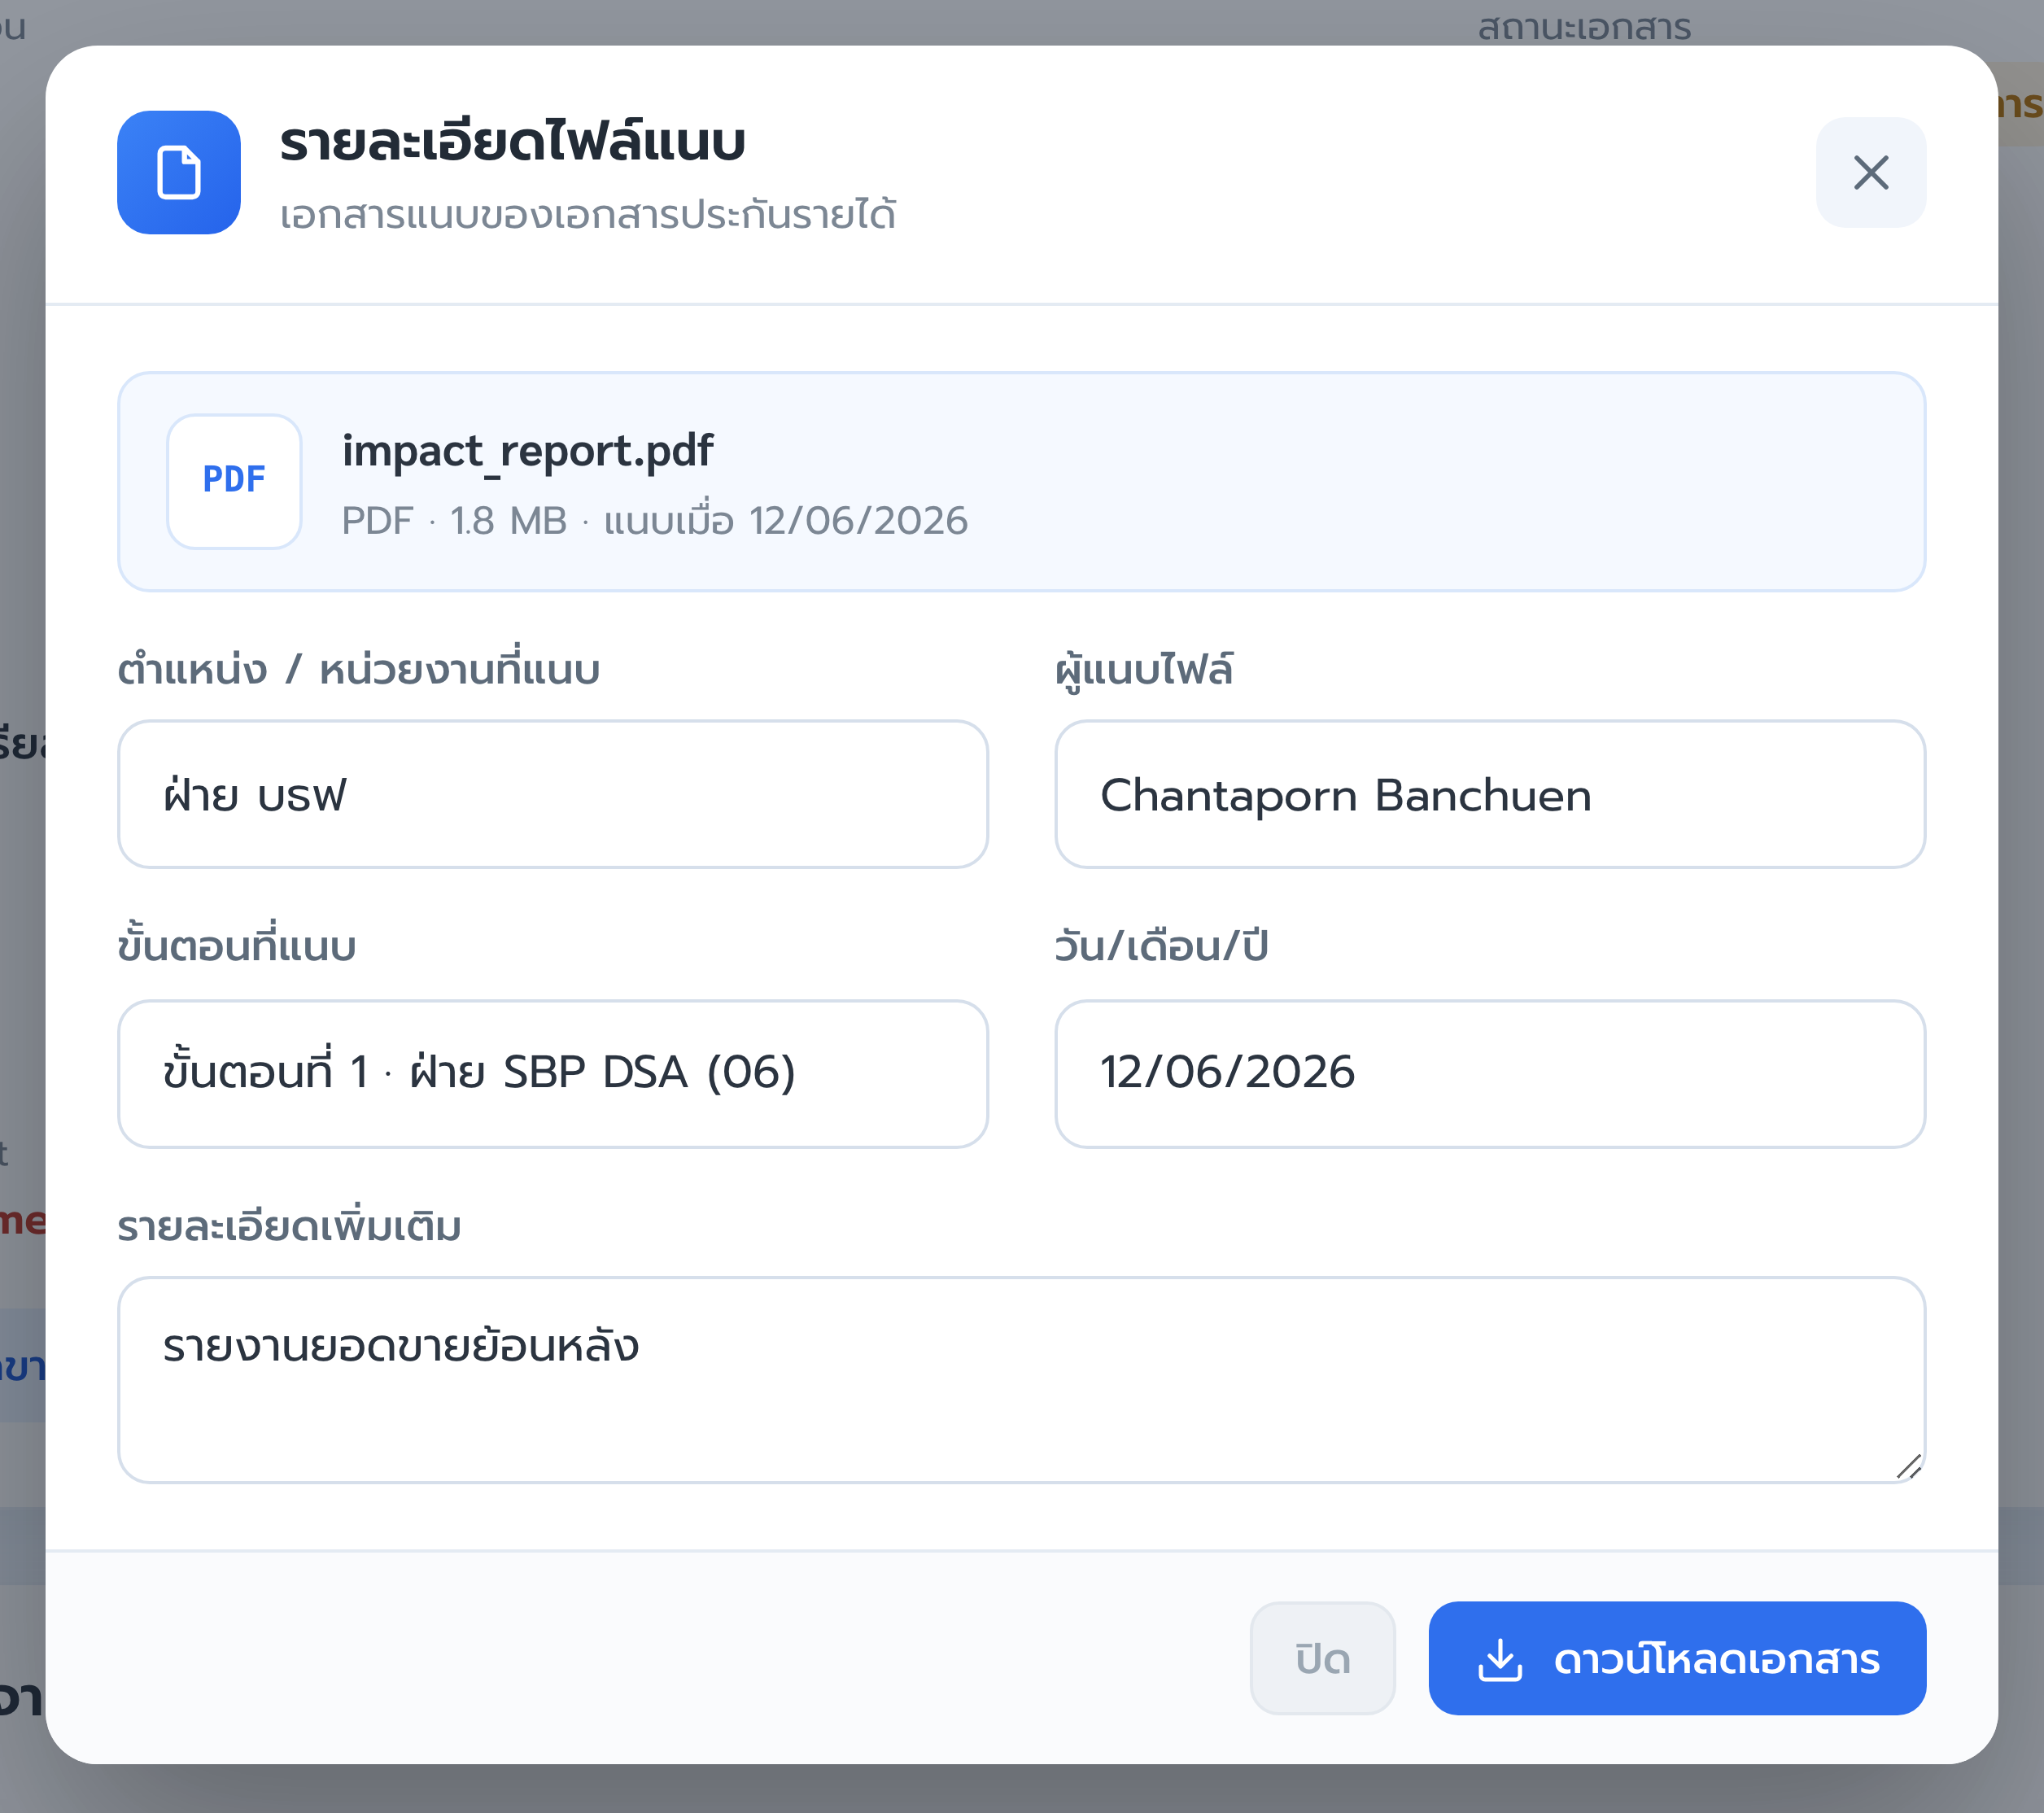
รูปที่ 24: รูปที่ 18 รายละเอียดไฟล์แนบและปุ่มดาวน์โหลด
- ขนาดไฟล์แต่ละไฟล์ต้องไม่เกิน 5 MB
- คลิกที่แถวเพื่อดูรายละเอียดไฟล์และดาวน์โหลดทีละไฟล์
- ปุ่มดาวน์โหลดทั้งหมด ใช้ดาวน์โหลดไฟล์แนบทุกไฟล์ของเอกสารเป็นไฟล์บีบอัดไฟล์เดียว

4.4.10 คำนวณเงินชดเชย
ส่วนนี้แสดงเฉพาะเจ้าหน้าที่ SBP DSA และเป็นหน้าจอของระบบ Finance & Account Unit (FS) ที่ฝังเข้ามา ระบบประกันรายได้ไม่ได้คำนวณเอง แต่เก็บผลลัพธ์ไว้แสดงและใช้ตรวจวงเงินอนุมัติ
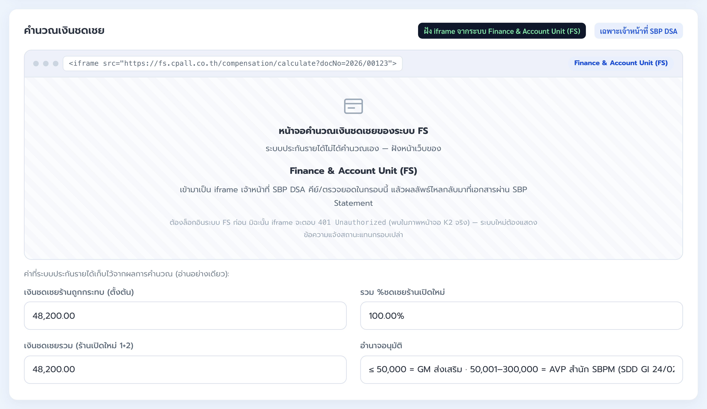
รูปที่ 25: รูปที่ 19 ส่วนคำนวณเงินชดเชยที่ฝังจากระบบ FS

4.4.11 การส่งผลการพิจารณา
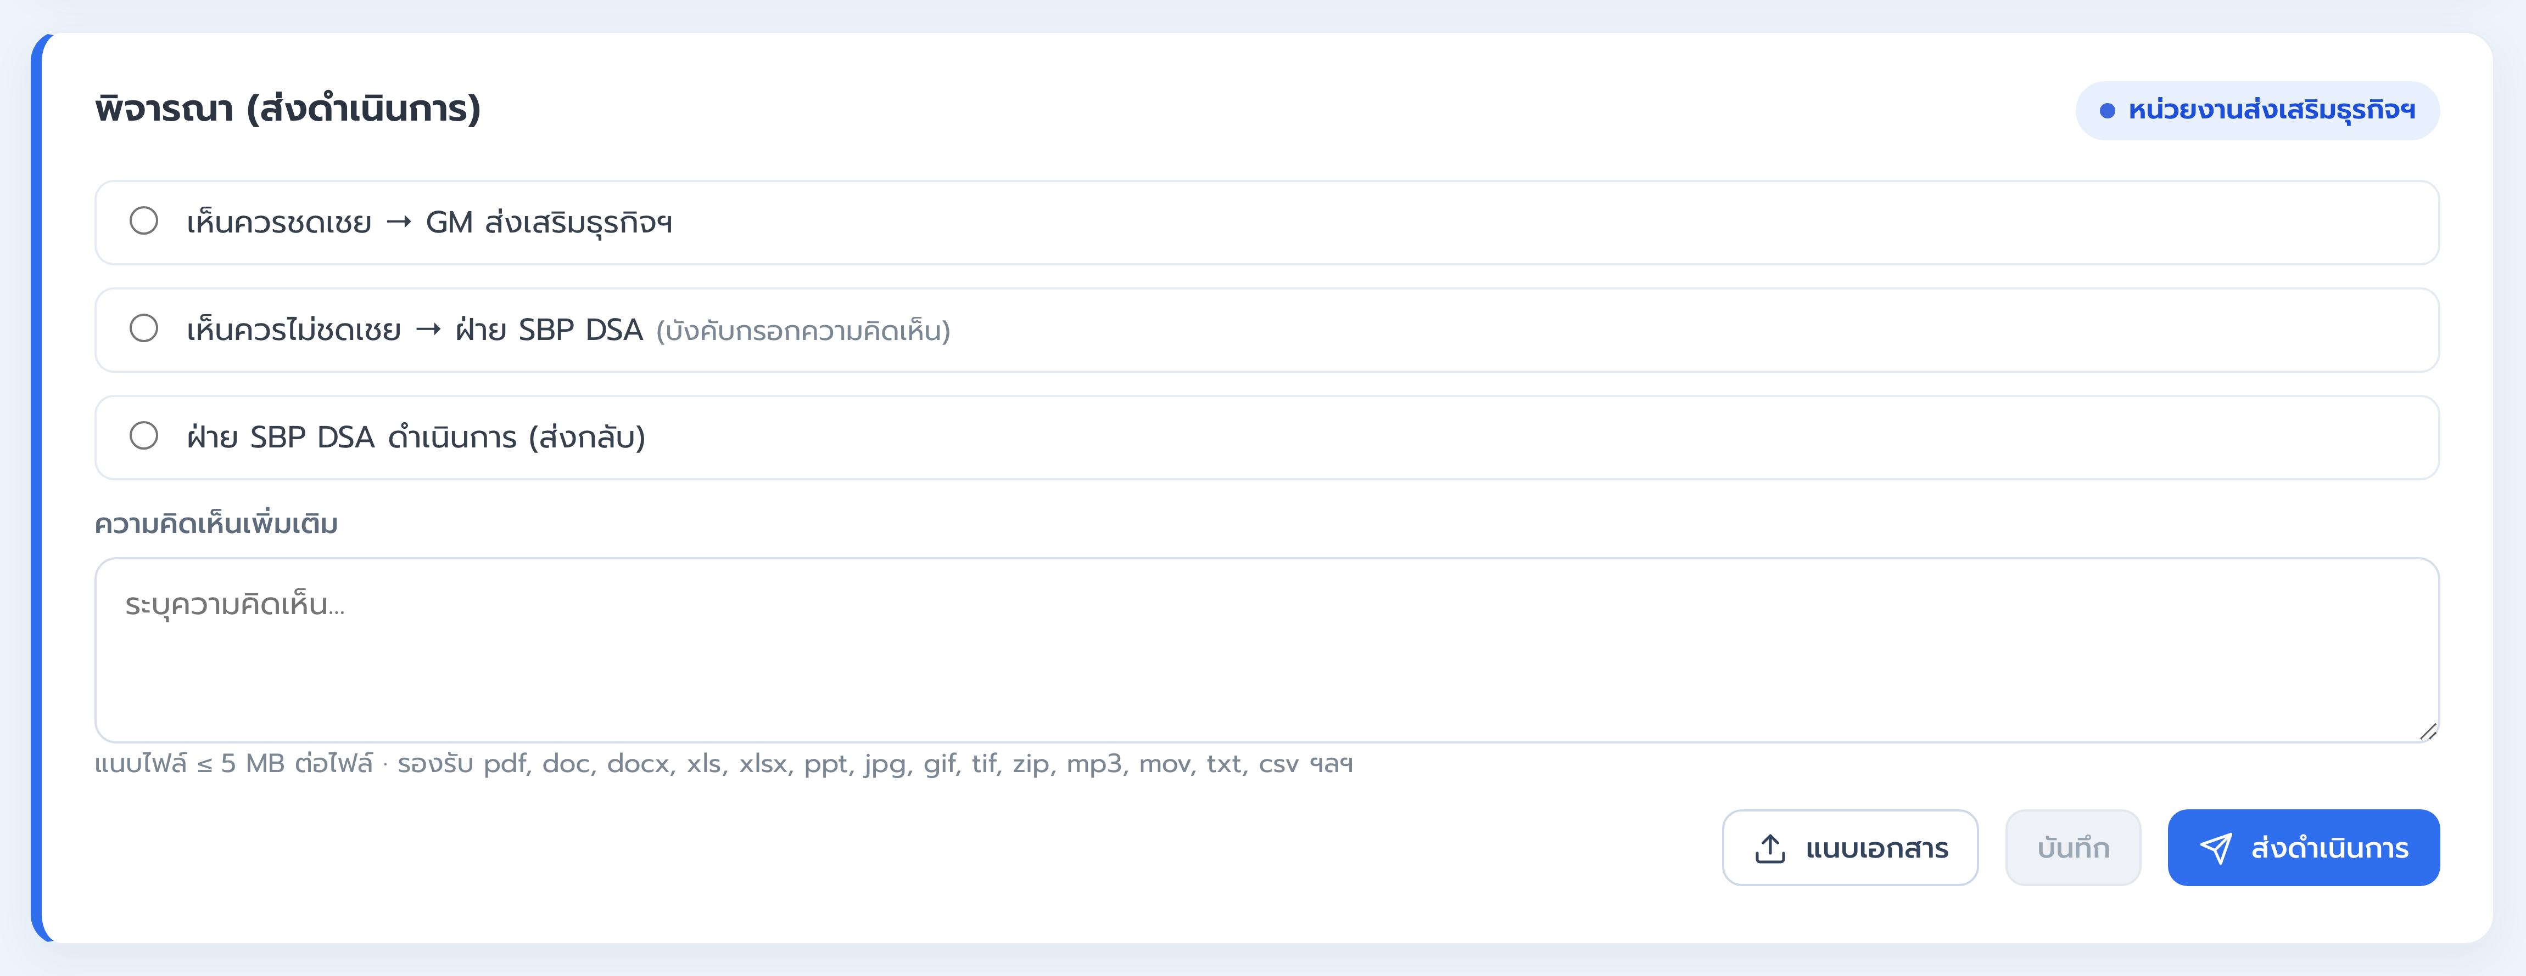
รูปที่ 26: รูปที่ 20 แผงพิจารณาและส่งดำเนินการ
- ตัวเลือกผลการพิจารณาเปลี่ยนตามบทบาทและขั้นตอนที่เอกสารอยู่
- บางผลการพิจารณาบังคับให้กรอกความคิดเห็นเพิ่มเติมก่อนส่ง
- แนบไฟล์ประกอบการพิจารณาได้จากแผงนี้โดยตรง

การตรวจสอบข้อมูล
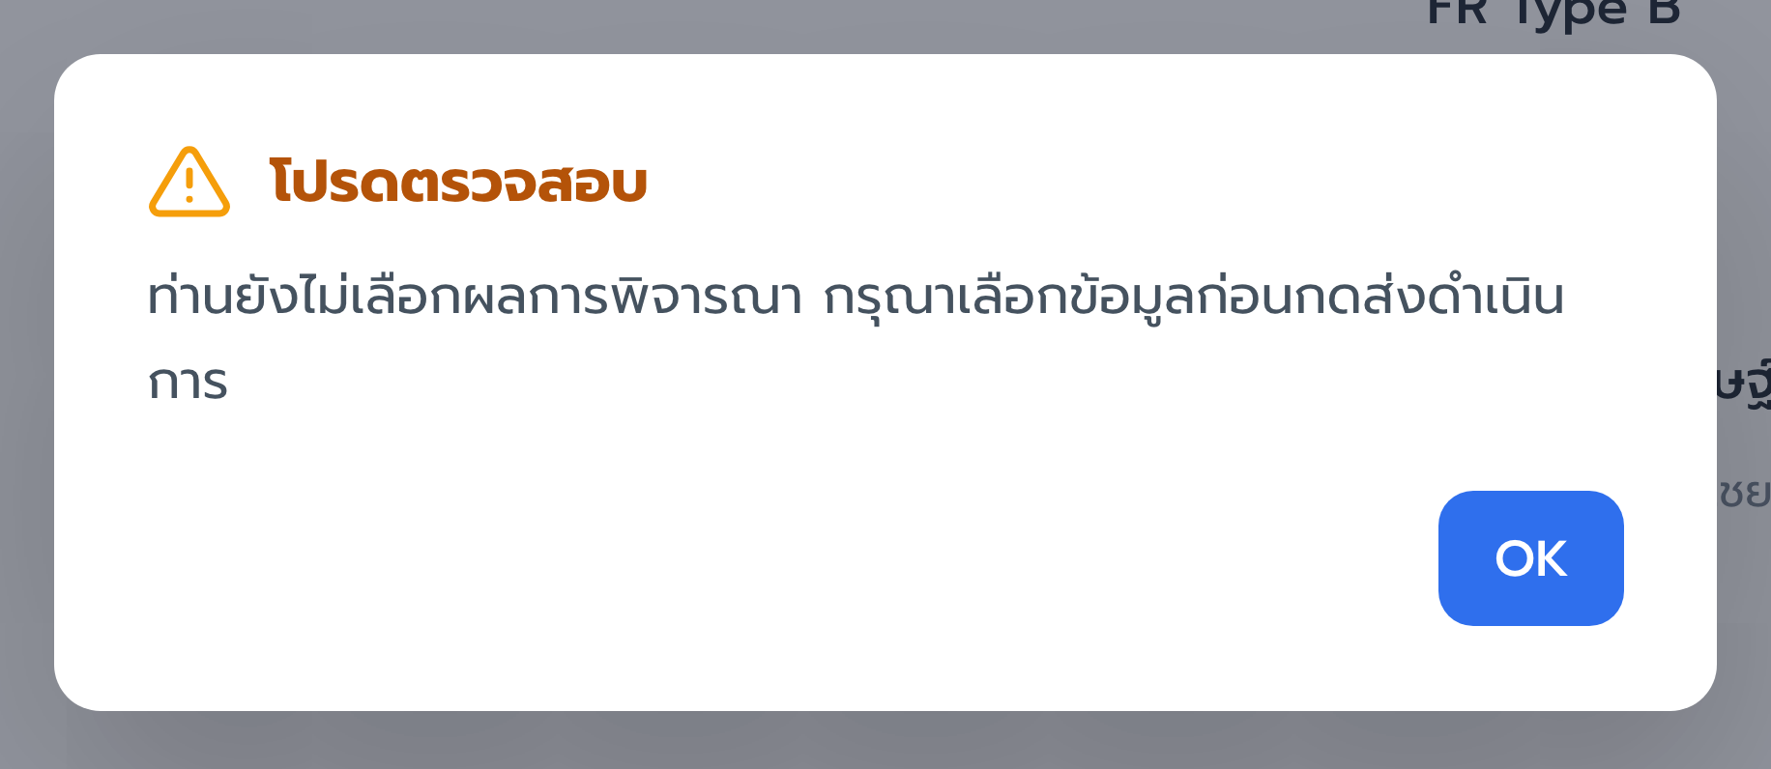
รูปที่ 27: รูปที่ 21 ข้อความแจ้งเตือนเมื่อยังไม่เลือกผลการพิจารณา
หากกดส่งดำเนินการโดยยังไม่เลือกผลการพิจารณา ระบบต้องแสดงข้อความ ท่านยังไม่เลือกผลการพิจารณา กรุณาเลือกข้อมูลก่อนกดส่งดำเนินการ

เกณฑ์ตรวจรับของหน้าเอกสาร
- เปิดเอกสารแล้วเห็นข้อมูลครบทุกส่วนตามบทบาทของผู้ใช้ ส่วนที่ไม่มีสิทธิ์แสดงเป็นอ่านอย่างเดียว
- แก้ไข %ชดเชย แล้วผลรวมไม่เท่ากับ 100% ระบบต้องเตือนและไม่บันทึก
- เพิ่ม แก้ไข และลบร้านคู่แข่งและปัจจัยอื่น ๆ ได้ พร้อมข้อความเตือนเมื่อไม่ได้เลือกข้อมูลที่บังคับ
- ส่งผลการพิจารณาแล้วสถานะเปลี่ยนตามตารางเส้นทางเอกสาร และมีอีเมลแจ้งผู้รับผิดชอบลำดับถัดไป

4.5 รายงานสรุปสถานะ

วัตถุประสงค์
ใช้ตรวจสอบยอดเงินชดเชยและสถานะของเอกสารตามเงื่อนไขที่เลือก และส่งออกข้อมูลเพื่อนำไปกระทบยอดกับระบบบัญชี

ผู้ใช้งาน
ทีมบัญชีและผู้เกี่ยวข้องที่มีสิทธิ์เข้าถึงรายงาน

หน้าจอ
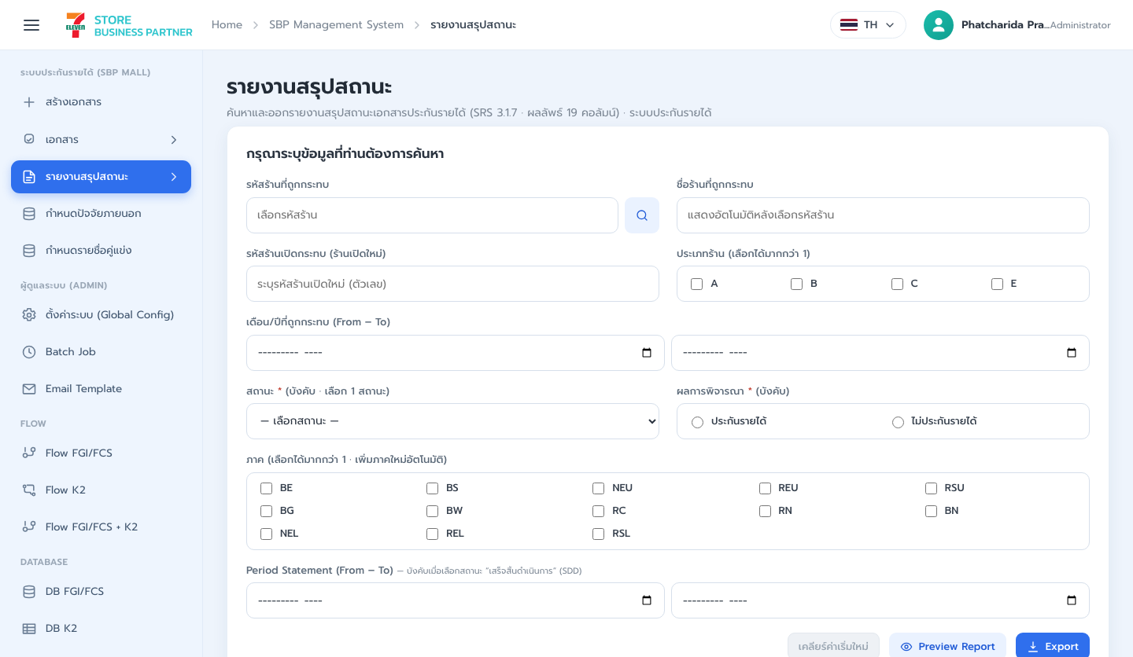
รูปที่ 28: รูปที่ 22 หน้าจอรายงานสรุปสถานะ - ส่วนที่ 1/2
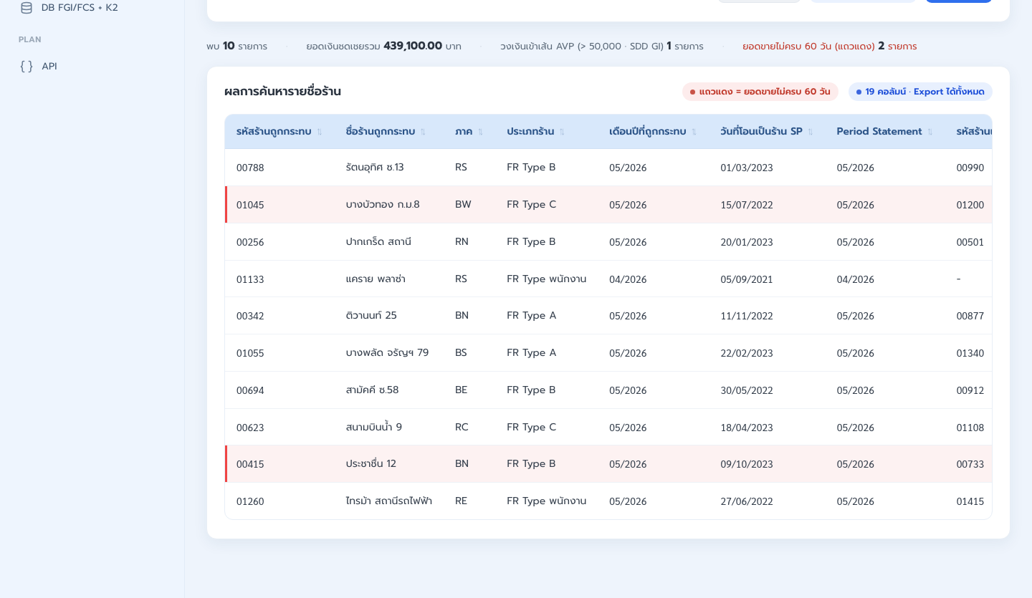
รูปที่ 29: รูปที่ 22 หน้าจอรายงานสรุปสถานะ - ส่วนที่ 2/2

เงื่อนไขการค้นหา
ช่อง | บังคับ | คำอธิบาย
รหัสร้านที่ถูกกระทบ | ไม่ | เลือกจากหน้าต่างค้นหาร้าน
ชื่อร้านที่ถูกกระทบ | ไม่ | แสดงอัตโนมัติหลังเลือกรหัสร้าน
รหัสร้านเปิดกระทบ | ไม่ | รหัสร้านที่เปิดใหม่
ประเภทร้าน | ไม่ | เลือกได้มากกว่าหนึ่งประเภท
เดือน/ปีที่ถูกกระทบ | ไม่ | ระบุเป็นช่วง ตั้งแต่เดือนใดถึงเดือนใด
สถานะ | ใช่ | เลือกได้ครั้งละหนึ่งสถานะ
ผลการพิจารณา | ใช่ | เลือกระหว่าง ประกันรายได้ หรือ ไม่ประกันรายได้
ภาค | ไม่ | เลือกได้มากกว่าหนึ่งภาค หากมีการเพิ่มภาคใหม่ ต้องแสดงเพิ่มให้เองอัตโนมัติ
Period Statement | ตามเงื่อนไข | บังคับกรอกเมื่อเลือกสถานะ เสร็จสิ้นดำเนินการ

ปุ่มการทำงาน
ปุ่ม | หน้าที่
เคลียร์ค่าเริ่มใหม่ | ล้างเงื่อนไขการค้นหาทั้งหมด
Preview Report | แสดงผลลัพธ์บนหน้าจอพร้อมแถบสรุปยอดด้านบนตาราง
Export | ส่งออกไฟล์รายงานตามเงื่อนไขเดียวกับที่แสดงบนหน้าจอ

ผลลัพธ์
ตารางผลลัพธ์มี 19 คอลัมน์ เรียงลำดับได้ทุกคอลัมน์ และสรุปยอดไว้ด้านบนตาราง
กลุ่มข้อมูล | คอลัมน์
ร้านที่ถูกกระทบ | รหัสร้าน ชื่อร้าน ภาค ประเภทร้าน เดือนปีที่ถูกกระทบ วันที่โอนเป็นร้าน SP
ร้านเปิดใหม่ | รหัสร้านเปิดใหม่ ชื่อร้านเปิดใหม่ ภาค ประเภทร้าน
ผลการชดเชย | Period Statement ยอดเงินชดเชย สถานะ ผลการพิจารณา
การติดตามงาน | ชื่อผู้ดำเนินการ รอดำเนินการ (วัน) ครั้งที่ วันที่สร้าง เลขที่เอกสาร

กติกา
- ต้องเลือกสถานะและผลการพิจารณาก่อนจึงจะค้นหาได้
- ข้อมูลที่ส่งออกต้องตรงกับข้อมูลที่แสดงบนหน้าจอภายใต้เงื่อนไขเดียวกัน
- เอกสารที่ข้อมูลยอดขายไม่ครบ 60 วัน แสดงเป็นแถบสีแดงเช่นเดียวกับหน้ารายการ

เกณฑ์ตรวจรับ
- ค้นหาตามเงื่อนไขแล้วได้ผลลัพธ์ถูกต้อง และตัวเลขสรุปตรงกับจำนวนแถวในตาราง
- ไฟล์ที่ส่งออกเปิดได้และมีข้อมูลครบตามที่แสดงบนหน้าจอ
- เรียงลำดับทุกคอลัมน์ได้ทั้งจากน้อยไปมากและมากไปน้อย

4.6 กำหนดปัจจัยภายนอก

วัตถุประสงค์
จัดการรายการปัจจัยภายนอกที่ใช้เลือกในหน้าเอกสาร เพื่อให้ทุกคนเลือกจากรายการเดียวกัน

หน้าจอ
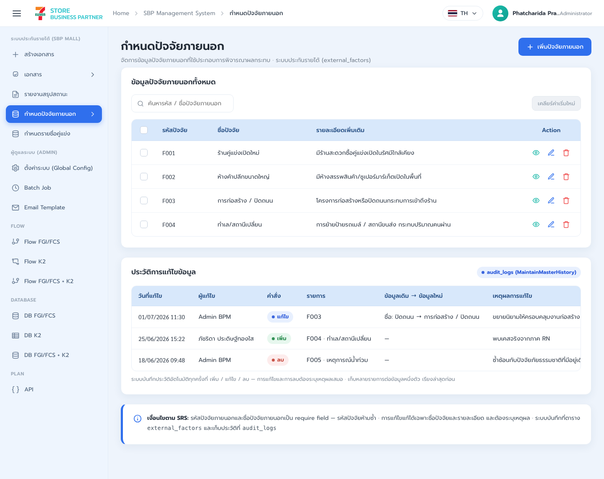
รูปที่ 30: รูปที่ 23 หน้าจอกำหนดปัจจัยภายนอก
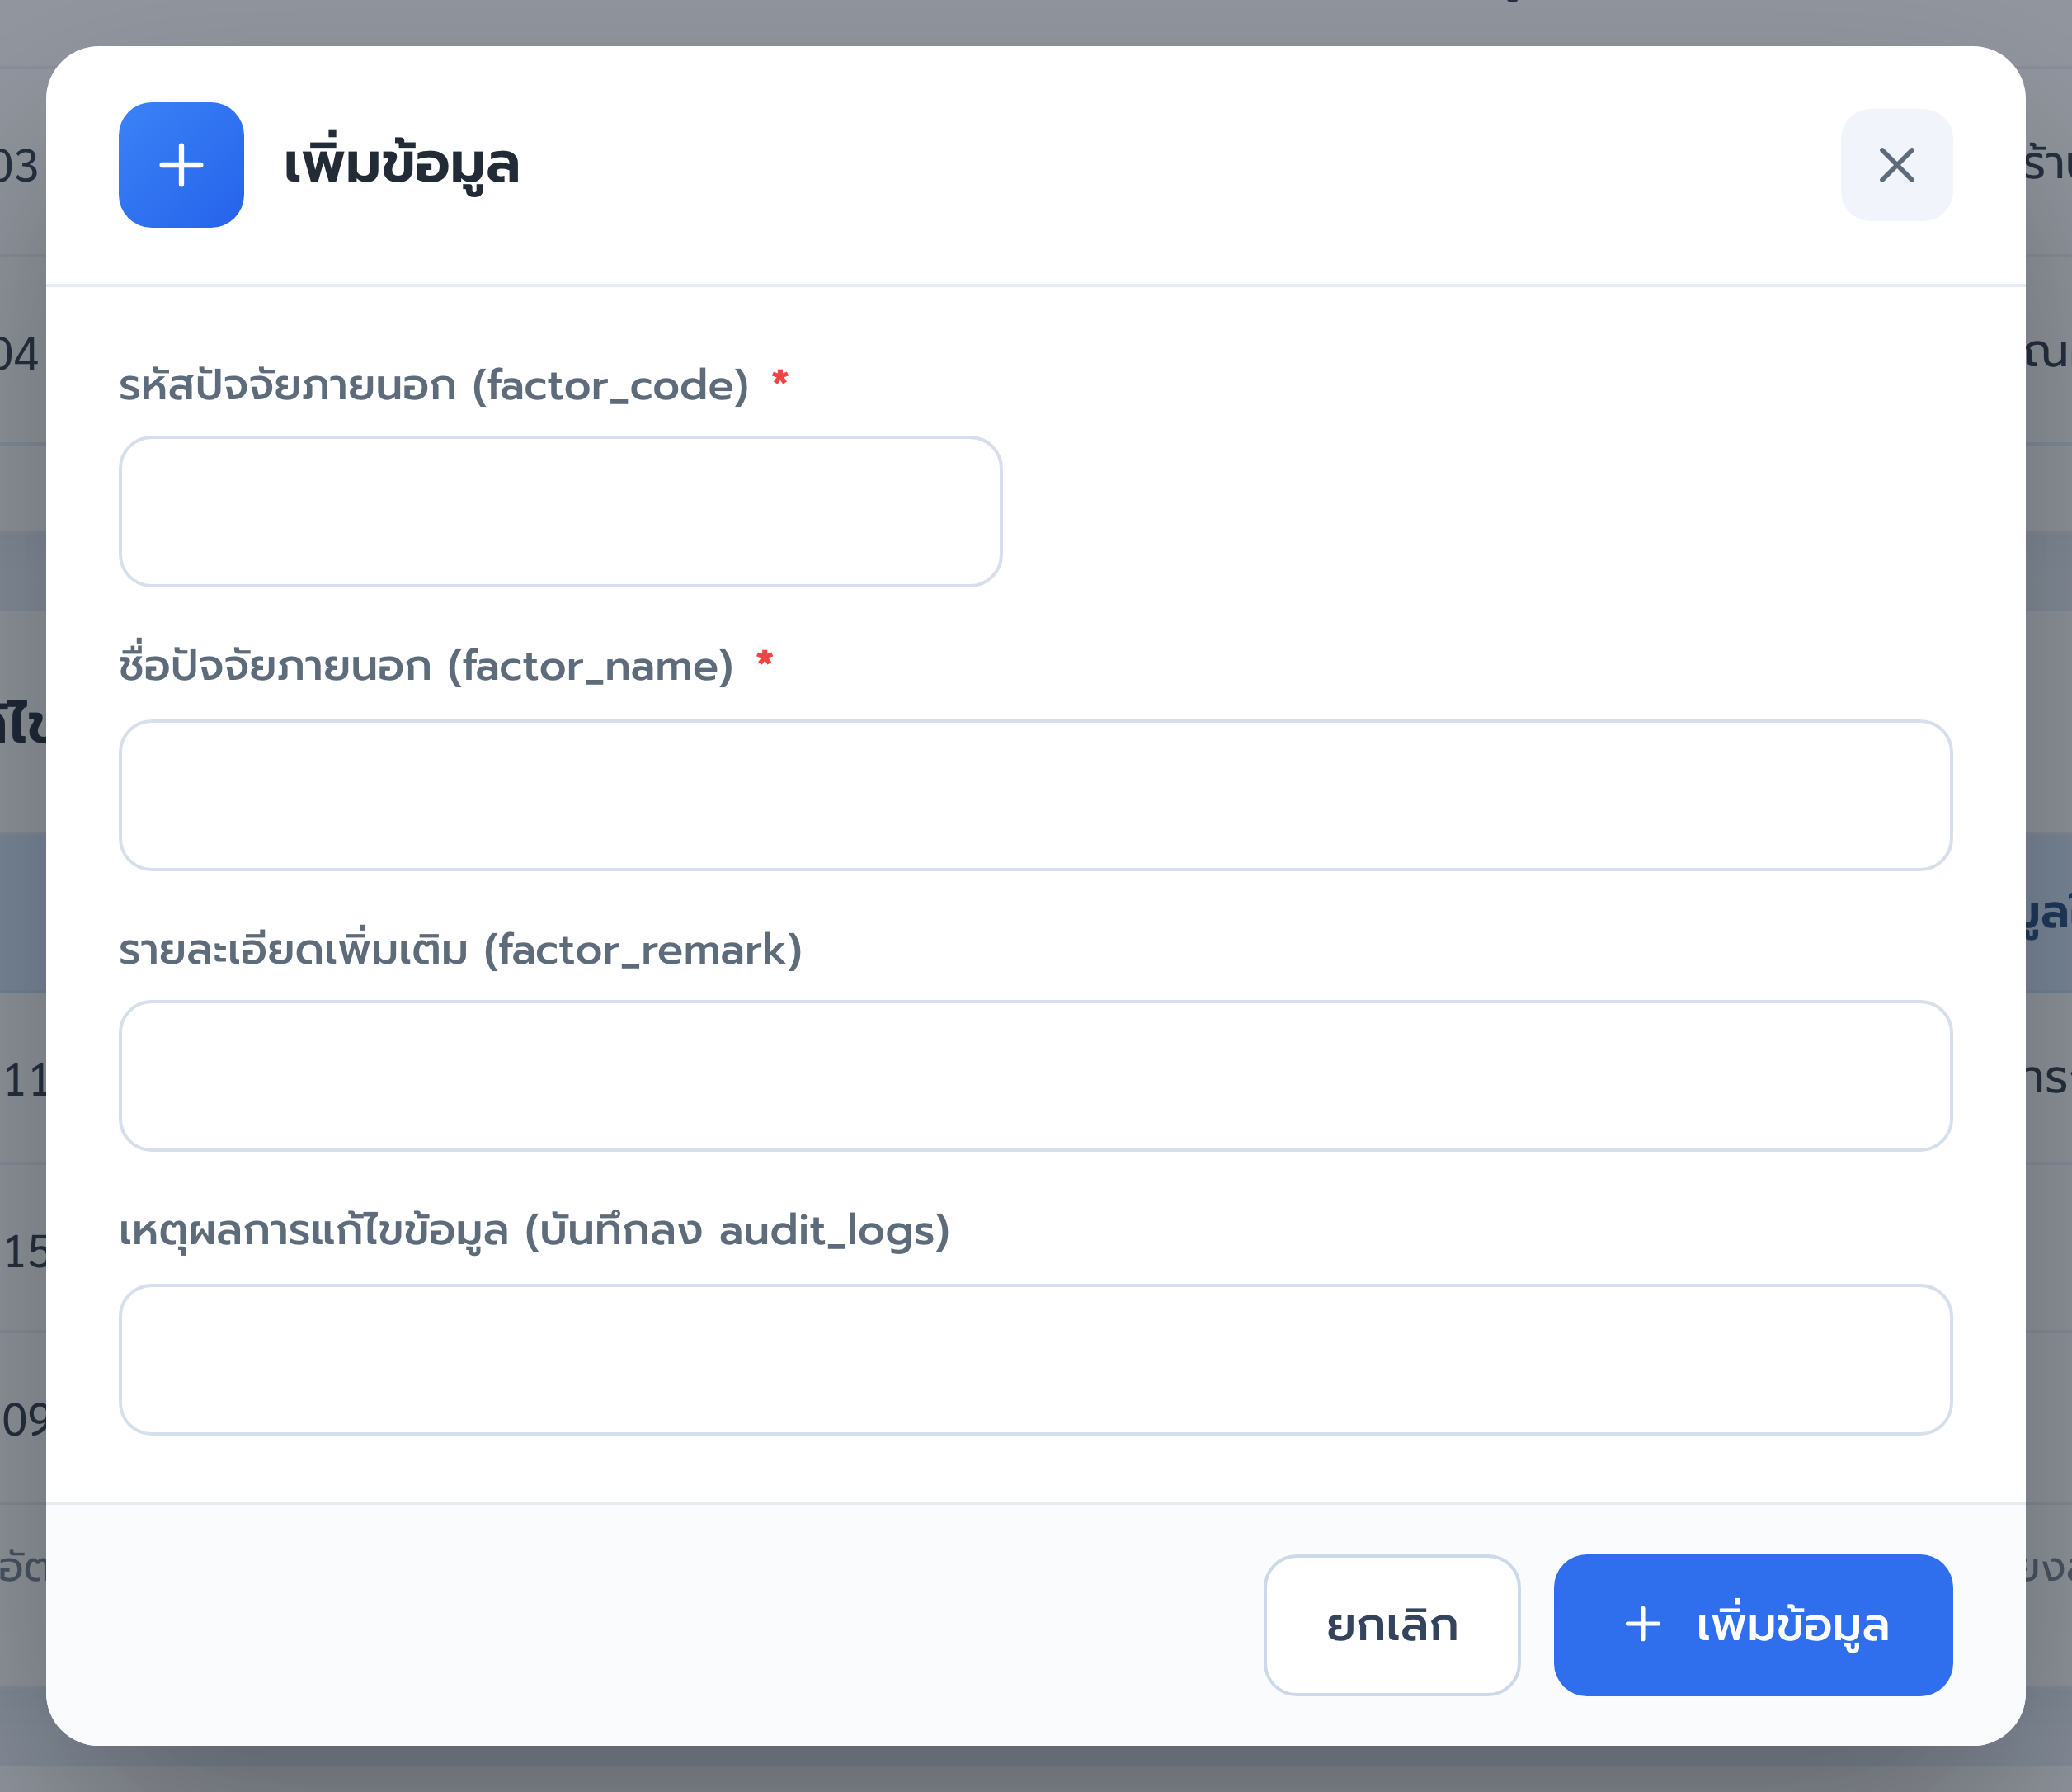
รูปที่ 31: รูปที่ 24 หน้าต่างเพิ่มปัจจัยภายนอก
ฟิลด์ | บังคับกรอก | คำอธิบาย
รหัสปัจจัยภายนอก | ใช่ | ห้ามซ้ำกับรายการที่มีอยู่
ชื่อปัจจัยภายนอก | ใช่ | ชื่อที่จะไปแสดงในหน้าเอกสาร
รายละเอียดเพิ่มเติม | ไม่ | คำอธิบายประกอบ
เหตุผลการแก้ไขข้อมูล | ใช่ เมื่อแก้ไขหรือลบ | ระบบบันทึกไว้ในประวัติการแก้ไข

- แก้ไขได้เฉพาะชื่อและรายละเอียด รหัสปัจจัยแก้ไม่ได้
- การเพิ่ม แก้ไข และลบ ทุกครั้งจะถูกบันทึกไว้ในตารางประวัติการแก้ไขข้อมูลพร้อมผู้ทำและเหตุผล

4.7 กำหนดรายชื่อคู่แข่ง

วัตถุประสงค์
จัดการรายชื่อแบรนด์ร้านคู่แข่งที่ใช้เลือกในหัวข้อร้านคู่แข่งเปิดกระทบของหน้าเอกสาร เพิ่มรายชื่อที่นี่แล้วหน้าเอกสารจะเลือกได้ทันทีโดยไม่ต้องแก้ไขระบบ

หน้าจอ
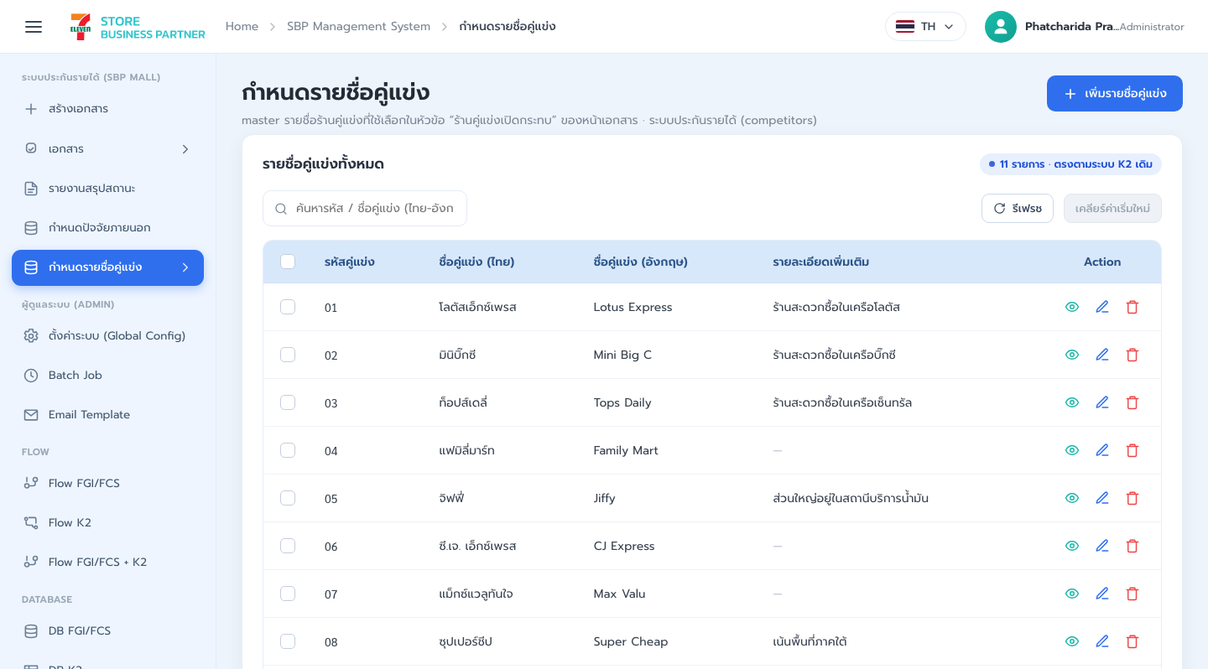
รูปที่ 32: รูปที่ 25 หน้าจอกำหนดรายชื่อคู่แข่ง - ส่วนที่ 1/2
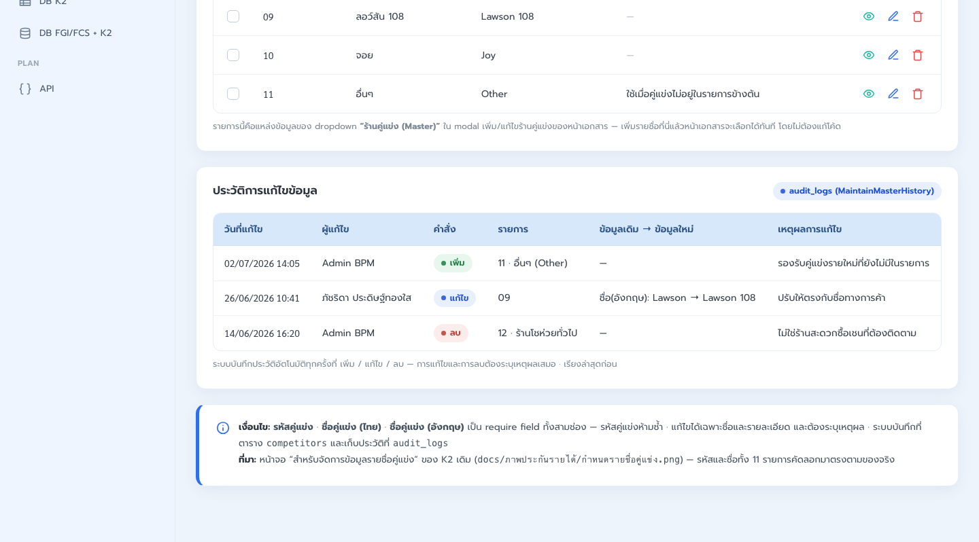
รูปที่ 33: รูปที่ 25 หน้าจอกำหนดรายชื่อคู่แข่ง - ส่วนที่ 2/2
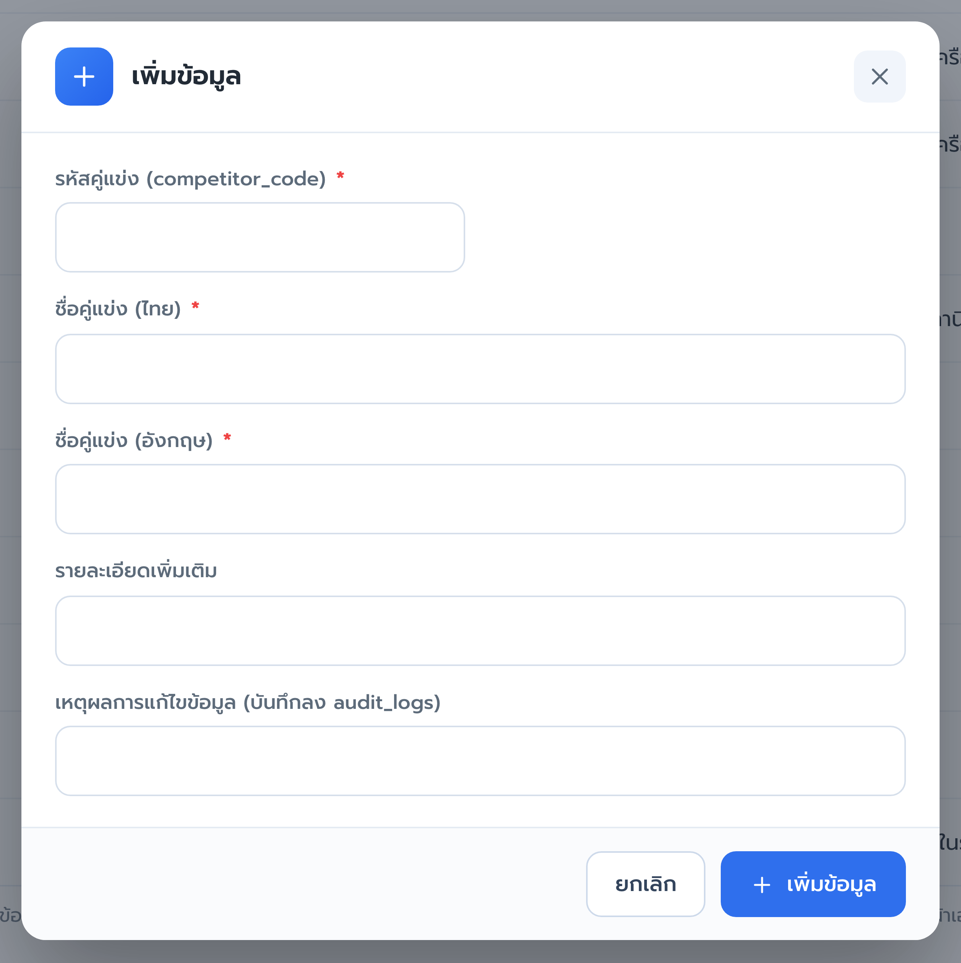
รูปที่ 34: รูปที่ 26 หน้าต่างเพิ่มรายชื่อคู่แข่ง
ฟิลด์ | บังคับกรอก | คำอธิบาย
รหัสคู่แข่ง | ใช่ | ห้ามซ้ำกับรายการที่มีอยู่
ชื่อคู่แข่ง (ไทย) | ใช่ | ชื่อภาษาไทยที่แสดงในหน้าเอกสาร
ชื่อคู่แข่ง (อังกฤษ) | ใช่ | ชื่อภาษาอังกฤษตามชื่อทางการค้า
รายละเอียดเพิ่มเติม | ไม่ | คำอธิบายประกอบ
เหตุผลการแก้ไขข้อมูล | ใช่ เมื่อแก้ไขหรือลบ | ระบบบันทึกไว้ในประวัติการแก้ไข

- ลบรายชื่อที่ยังถูกใช้อยู่ในเอกสารไม่ได้
- รายชื่อคู่แข่งระดับแบรนด์นี้ แยกจากข้อมูลคู่แข่งรายสาขาที่ระบบแผนที่ส่งเข้ามาโดยอัตโนมัติ

5. ข้อกำหนดที่ไม่ใช่หน้าที่การทำงาน
หัวข้อ | ข้อกำหนด
การเข้าใช้งาน | ผู้ใช้เข้าระบบด้วยบัญชีเดียวกับระบบ SBP ปัจจุบัน และเห็นเมนูตามสิทธิ์ที่ได้รับ
การแสดงผล | รองรับการใช้งานบนเครื่องคอมพิวเตอร์เป็นหลัก ตารางที่มีคอลัมน์มากต้องเลื่อนดูตามแนวนอนได้
ภาษา | ข้อความบนหน้าจอเป็นภาษาไทย ข้อความแจ้งเตือนต้องตรงตามที่กำหนดในเอกสารนี้
ความถูกต้องของตัวเลข | จำนวนเงินแสดงทศนิยม 2 ตำแหน่งและคั่นหลักพัน ผลรวมต้องตรงกับที่ระบบคำนวณเสมอ
การตรวจสอบย้อนหลัง | ทุกการแก้ไขข้อมูลหลักและทุกผลการพิจารณาต้องบันทึกผู้ทำ เวลา และเหตุผลไว้ตรวจสอบได้
การแจ้งเตือน | ส่งอีเมลทุกครั้งที่สถานะเอกสารเปลี่ยน และมีอีเมลเตือนงานค้างตามรอบที่กำหนด
ความปลอดภัยของไฟล์ | ไฟล์แนบต้องผ่านการตรวจสอบก่อนให้ดาวน์โหลด และดาวน์โหลดได้เฉพาะผู้มีสิทธิ์เข้าถึงเอกสาร

6. ภาคผนวก

6.1 ข้อความแจ้งเตือนที่ระบบต้องแสดง
ข้อความต่อไปนี้ต้องแสดงตรงตามตัวอักษร ไม่ดัดแปลงถ้อยคำ
เมื่อไร | ข้อความ
ผลรวม %ชดเชย ไม่เท่ากับ 100% | โปรดตรวจสอบ %ชดเชย ของท่าน รวมกันแล้วไม่เท่ากับ 100%
กดส่งดำเนินการโดยไม่เลือกผลการพิจารณา | ท่านยังไม่เลือกผลการพิจารณา กรุณาเลือกข้อมูลก่อนกดส่งดำเนินการ
เพิ่มร้านคู่แข่งโดยไม่เลือกร้าน | กรุณาเลือกร้านคู่แข่งที่ท่านต้องการ
เพิ่มปัจจัยโดยไม่เลือกปัจจัย | กรุณาเลือกปัจจัยอื่นๆ ที่ท่านต้องการ
วันที่สิ้นสุดน้อยกว่าวันที่เริ่มต้น | วันที่สิ้นสุดต้องมีค่าเท่ากับหรือมากกว่าวันที่เริ่มต้น
ค้นหาแล้วไม่พบข้อมูล | ไม่พบรายการตามเงื่อนไขที่กรอง

6.2 คำศัพท์ที่ใช้ในเอกสาร
คำ | ความหมาย
ร้าน Store Partner | ร้าน 7-Eleven ที่บริหารโดยคู่ค้าซึ่งได้รับสิทธิ์จากบริษัท
ร้านที่ถูกกระทบ | ร้านเดิมที่ยอดขายลดลงเพราะมีสาขาใหม่มาเปิดใกล้เคียง
ร้านเปิดใหม่ | สาขาที่เปิดใหม่และเป็นเหตุให้ร้านเดิมได้รับผลกระทบ
%ชดเชย | สัดส่วนที่ร้านเปิดใหม่แต่ละแห่งรับผิดชอบต่อยอดชดเชยของเอกสาร
Period Statement | งวดของใบแจ้งยอดที่ใช้อ้างอิงการจ่ายเงิน
เอกสารต่อเนื่อง | เอกสารของร้านเดิมที่เกิดขึ้นซ้ำในเดือนถัดไป ระบบส่งให้เจ้าของงานคนเดิม

6.3 ประวัติการแก้ไขเอกสาร
เวอร์ชัน | รายละเอียด
1.0 | ฉบับแรกของเมนูกลุ่ม ระบบประกันรายได้ (SBP Mall) - ยึดโครงจาก SRS ประกันรายได้ K2 เวอร์ชัน 3.1 เพิ่มหน้าจอกำหนดรายชื่อคู่แข่ง เปลี่ยนภาพหน้าจอทั้งหมดเป็นภาพจากระบบใหม่ เพิ่มภาพหน้าต่างและข้อความแจ้งเตือน ปรับรูปลำดับการทำงานใหม่เป็น 3 ระยะ ปรับวงเงินอนุมัติเป็น 50,000 และ 300,000 บาท และตัดขั้นตอนอนุมัติของบัญชีออกจากเอกสาร

